管理体系审核记录表
过程与活动、  抽样计划 | 涉及  条款 | 受审核部门：管理层， 主管领导：胡彬 陪同人员：田茜 | 判定
过程与活动、  抽样计划 | 涉及  条款 | 审核员：杨珍全， 审核时间：2022年11月1日 | 判定
过程与活动、  抽样计划 | 涉及  条款 | 审核条款：  QMS：4.1组织及其环境;4.2相关方需求与期望;4.3确定体系范围;4.4体系及其过程;5.1领导作用与承诺;5.2方针;5.3组织的角色、职责和权限；6.1应对风险和机遇的措施；6.2目标及其实现的策划；6.3变更的策划；7.1.1资源 总则；7.4沟通；9.1.1监测、分析和评价总则；9.3管理评审；10.1改进 总则；10.3持续改进 | 判定
组织及其环境;  相关方需求与期望;  确定体系范围;  体系及其过程;  总要求 | Q:4.1;4.2;4.3;4.4 | 公司在管理手册中，明确风险和机遇事件的识别方法/途径、风险和机遇事件的评估方式、制定主要风险和机遇事件的应对措施的要求。公司全体员工的质量意识比较强。公司的办公及设施设备配备完备。对公司不利的内、外部因素有：市场竞争非常激烈，利润不断降低、用工成本增加。  公司通过同行交流、工作例会、QQ、微信等进行内外部沟通，并定期进行评审，形成会议记录。  抽查2022年总过程风险机会识别措施评价表，内容及记录清晰。  公司确定的相关方有员工、顾客、政府机构、审核机构、供方等。  理解员工诉求的形式为面谈、会议等；理解银行等相关方的形式主要为电话沟通、上门拜访等；  员工关注的主要问题有工资、待遇、晋升机制、福利等，顾客关注的主要问题服务质量、项目交付及时性、售后服务、价格等。  查见《相关方要求识别和控制》  抽查顾客需求和期望：项目服务质量符合顾客要求；服务及时；价格合理等。  对相关方的要求的监视和评审的方法多样，通过QQ和微信等现代通讯手段是常用的便捷而又高效主要方法。  注册地址：重庆市九龙坡区石桥铺渝州路33-25-10-2号  注册经营地：重庆市渝北区东湖南路力帆时代2幢6-3。  临时场所：重庆市江北区西城大道西大街27好平安财富中心B座16、17层  公司管理体系的范围是：  QMEO: 物业管理服务。  经识别，组织依据标准的要求建立、实施、维护管理体系，符合标准要求。  公司QMS不适用条款：8.3条款。理由：公司所承接的物业管理服务均按业主要求及国家行业相关标准进行实施及服务，服务流程及模式固定成熟，不需要承担设计和开发新的管理模式和流程的责任，因此标准8.3条款不适用，该条款的不适用不影响组织提供满足客户要求及法律法规要求的服务及责任。  公司通过请咨询专家到公司来宣传、培训、结合原已经形成的质量、环境和职业健康安全管理体系文件，修订整合建立了质量、环境和职业健康安全管理一体化的管理体系，以GB/T19001-2016标准为主线，以“过程方法”为基础，融入了GB/T24001-2016及GB/T45001-2020标准要求，并明确了过程顺序和相互作用以及过程有效运作和控制所需的准则和方法。制定有《风险和机遇管理程序》，确定产生非预期的输出或过程失效对项目和顾客满意带来的风险，以及应对措施。组织制定管理评审控制程序，定期进行评审，必要时变更过程，以确保过程持续产生公司期望的结果。 | 符合
领导作用与承诺 | Q5.1 | 总经理：胡彬； 管代：文小波  通过与总经理交流：总经理从以下活动方式对公司建立、实施质量管理体系并持续改进其有效性所做出的承诺提供证据：  1、公司以会议、培训等形式对员工进行满足顾客要求和适用法律法规要求重要性的教育，使全体员工意识到满足上述要求是公司适应市场经济，树立良好形象，提高经济效益至关重要的管理行为；  2、制定和发布公司自身发展质量方针；  3、确保管理目标的制定、分解落实到相关职能和部门，并激励员工为实现目标而努力；  4、定期进行管理评审，以评价管理方针、管理目标的适宜性及实现情况，同时评价管理体系的适宜性、充分性和有效性。  5、为确保建立、运行和持续改进管理体系所需的一切资源得到满足，公司提供了信息、技术、人力、设备、环境和资金等必要资源。 | 符合
方针 | Q5.2 | 质量/环境/职业健康安全方针：优质服务 环境舒适 各方满意 持续发展。  负责人讲，方针其内涵包含了：  公司全面实行三标管理标准，采用先进的科学管理方法，提高工作效率，规范公司管理制度，实行标准化管理，推行诚实守信的优质服务，为业主、员工、社会等相关方营造满意的工作、生活环境和安全的宜居环境，使各方均满意，为公司可持续发展打下坚实的基础。  质量管理方针在手册上进行了确定和发布，并通过文件发放的形式发放至各部门、给员工进行了宣传培训。  管理方针对外进行了发布。  手册对方针的内涵进行了阐述，为目标制定及评审提供了框架，每年至少一次,在管理评审会议上讨论其适宜性和改进机会。  企业的质量方针的内容和管理基本符合标准和法规要求。 | 符合
组织的角色、职责和权限； | Q5.3 | 查《管理手册》包括了企业组织机构图、职能分配表。公司编制了《岗位职责》对总经理、管理者代表、各部门的岗位职责和权限进行了规定，内容全面合理。各部门、岗位之间通过会议、文件传阅、培训等方式相互了解职责与权限。 | 符合
应对风险和机遇的措施 | Q6.1 | 公司策划并批准实施《风险和机遇分析表》，内容包括风险类型、风险因素、应对机遇及措施、现行控制方法、涉及的场所及部门等；  查见《风险和机遇评估分析表》：  - 类型：外部因素；  类别：竞争风险公司目前的服务项目在市场占有率和领先趋势比较明显。机遇：竞争加剧，发展压力大，但也会带来新的发展机遇。  应对机遇及措施：及时关注公司项目市场的情况，收集信息及时调整，保持公司的竞争力。  针对外部因素，还分析了市场、原材料、文化、社会经济、法律法规的变化等。  - 类型：内部因素；  类别：人力资源风险：公司目前人员，被外单位吸引离开的情况还是存在，人员在素质上参差不齐，加上绩效考核不能落实，会对工作完成质量造成不好的影响。机遇：公司目前主要人员比较稳定，各项绩效能顺利开展，为公司发展提供一个比较好的基础。  应对机遇及措施：各部门应及时关注员工的心态变化，注意工作方式，创造良好的工作环境，提高员工的归属感。  针对内部因素，还分析了财务状况、人力资源、基础设施等。  应对风险和机遇的措施与其对于产品和服务符合性的潜在影响相适应。 | 符合
目标及其实现的策划 | Q6.2 | 查公司质量目标为：  顾客满意率达85分以上  顾客投诉处理及时率达100%；  查2022年《管理目标分解考核表》2022年1月-9月对目标进行考核，考核结果如下：  顾客满意率达85分以上 实测：90分  顾客投诉处理及时率达100%； 实测：100%  均达到目标，并将指标进行了分解。 | 符合
变更的策划 | Q6.3 | 公司要求：当公司质量、环境和职业健康安全管理体系变更时，应考虑：  1.变更的目的及潜在后果；  2.体系的完整性；  3.资源的可获得性；  4.责权的分配和再分配等因素。  经查：暂无变更。 | 符合
资源 | Q7.1.1 | 询问总经理，企业为了实施质量管理体系，并持续改进其有效性、增强顾客满意度和体系正常运行提供了充足的资金及必要的资源，为提高员工质量意识组织了的培训，目前的资源基本满足策划需要。  总经理对资源的配备比较重视，人力资源、设备和工作环境等可满足物业管理服务的需要。 | 符合
沟通 | Q7.4 | 在公司内部主要采用口头、电话、会议、面谈等形式就与物业管理服务有关问题及与质量管理体系有关问题进行沟通，基本有效。未发生由于沟通不到位而影响工作的情况。  相关方的沟通主要体现在和顾客的沟通方面，经常性的对顾客进行走访，了解顾客的意见。  服务提供前：走访业主、电话沟通、了解相关信息等，签订合同。  服务提供中：组织按期解决用户提出的要求、关注服务质量等关切问题；  服务提供后：与客户保持密切沟通，不定期回访用户，并对顾客反馈问题解答。针对存在的问题及时进行处理。定期发放顾客满意度调查，了解顾客满意或不满意的信息，并积极应对，确保顾客满意。  对顾客一般提出的问题，由项目负责人负责解决。  自体系运行以来，没有发生严重的顾客投诉事件。 | 符合
监测、分析和评价总则； | Q9.1.1 | 对整个质量管理体系过程进行的监视和测量，主要通过内审、管理评审对服务过程进行监视，通过质量目标的定期考核对目标完成情况进行监测，产服务过程中主要通过服务人员自检，项目管理人员对服务进行复检分析，抽检等进行控制，详见项目运行检查记录。通过日常与顾客沟通，反馈问题等来实现对整体情况的掌控，对日常发现的问进行改进等 | 符合
管理评审 | Q9.3 | 查，公司管理手册，规定了管理评审的要求：管理评审的主持人、时间频率、管理评审的输入、输出等。公司制定了“管理评审程序”,规定每年至少进行一次管理评审，每次时间间隔不超过12个月  时间：2022年10月10日（三体系结合评审）  主持人：胡彬总经理  参加人员：总经理、管理者代表，以及各部门主管  评审内容：  质量/环境/职业健康安全方针的适宜性、质量/环境/职业健康安全目标的达成情况；  质量/环境/职业健康安全管理体系的适宜性、充分性和有效性；  审核的情况（包括内审和发现问题的完成情况）以及合规性评价结果；  物业服务过程控制情况；  顾客满意情况及意见反馈；  取得的环境、职业健康安全绩效；  环境、职业健康安全不符合、事故及其处理情况；  相关方投诉与抱怨及其处理情况等；  重大环境因素/危险源的控制情况；  事件、不符合、纠正和预防措施和持续改进情况；  应对风险和机遇的措施的有效性；  与相关方的有关沟通  任何的改进需求等。  提出以下改进内容：组织全体人员学习质量标准、质量手册和程序文件，由综合部负责，2022年12月前完成，下次审核时关注。  评审输出内容：  本公司质量环境职业健康安全管体系运行以来，员工的质量、环境、职业健康安全意识得到了进一步的提高，公司质量、环境、职业健康管理体系持续适宜、充分、有效。  体系策划情况的评审（包括法律法规、目标指标）；  预防措施和纠正措施的状况。  实施与运行情况的评审（包括资源提供、文件控制）；  体系绩效测量和监视（包括目标达成情况、内审审核）：通过考核目标达成良好，内审基本符合要求；  相关方关注：2022年1月至今未收到顾客及相关方关于重大服务质量问题的投诉。 | 符合
改进 总则  持续改进 | Q：10.1;  10.3； | 公司制定系列程序文件《管理评审程序》、《绩效测量和监视控制程序》、《事件调查、不符合管理程序》及《内部审核控制程序》，对持续改进的过程予以规定，以实现质量管理体系及服务质量符合性的持续改进。持续改进的过程包含持续改进的提出、立项、不合格的原因的分析、纠正措施的确定、跟踪和评价及负责部门和人员职责等。  公司通过质量方针、目标的达成分析、内部质量审核结果、数据资料统计分析、纠正和预防措施和管理评审等方式，以推动质量管理体系的持续改进。  公司主要按策划的管理手册、程序文件等实施运行，主要采用内审、管理评审、数据分析、纠正和预防措施、质量方针和目标等来实现对质量管理体系的改进，另外主要通过日常工作中发现的问题及时予以调整解决来实现。 | 符合

说明：不符合标注N
管理体系审核记录表
过程与活动、  抽样计划 | 涉及  条款 | 受审核部门：管理层 ， 主管领导：胡彬 陪同人员：文小波 | 判定
过程与活动、  抽样计划 | 涉及  条款 | 审核员：冉景洲 审核时间：2022年11月1日 | 判定
过程与活动、  抽样计划 | 涉及  条款 | 审核条款：  EMS：4.1组织及其环境;4.2相关方需求与期望;4.3确定体系范围;4.4体系;5.1领导作用与承诺;5.2方针;5.3组织的角色、职责和权限；6.1.1策划总则；6.1.4措施的策划；6.2目标及其实现的策划；7.1资源；7.4沟通；9.1.1监测、分析和评估总则；9.3管理评审；10.1改进 总则；10.3持续改进。  OHSMS：4.1组织及其环境;4.2相关方需求与期望;4.3确定体系范围;4.4体系;5.1领导作用与承诺;5.2方针;5.3组织的角色、职责和权限；5.4工作人员的协商和参与；6.1应对风险和机遇的措施；6.1.4措施的策划；6.2目标及其实现的策划；7.1资源；7.4信息和沟通；9.1监视、测量、分析和评价；9.3管理评审；10.1改进 总则；10.3持续改进。  范围的确认，资质的确认，法律法规执行情况，投诉或事故/政府主管部门监督抽查情况，一阶段不符合的验证。 | 判定
组织及其环境;  相关方需求与期望;  确定体系范围;  体系及其过程;  总要求 | EO:4.1;4.2;4.3;4.4 | 公司在管理手册中，明确风险和机遇事件的识别方法/途径、风险和机遇事件的评估方式、制定主要风险和机遇事件的应对措施的要求公司全体员工的环境、安全意识比较强。公司的办公及培训设施、设备比较先进。对公司不利的内、外部因素有：市场竞争非常激烈，服务利润不断降低、用工成本增加、环境、安全管理要求提高等。  公司通过业内展会、同行交流、座谈会、每周工作例会、QQ、微信等进行内外部沟通，并定期进行评审，形成会议记录。  抽查2022年总过程风险机会识别措施评价表，内容及记录清晰。  公司确定的相关方有员工、业主、顾客、政府机构、审核机构、供方等。  了解员工诉求的形式为谈心、会议等；了解环保生态局、安建局等相关方的形式主要为电话沟通、上门拜访等；  员工关注的主要问题有工资、待遇、晋升机制、福利、职业健康等，业主关注的主要问题环保、安全、服务等。  对相关方的要求的监视和评审的方法多样，通过QQ和微信等现代通讯手段是常用的便捷而又高效主要方法。  公司管理体系的认证范围为：  E：物业管理服务所涉及的相关环境管理活动  O：物业管理服务所涉及的相关职业健康安全管理活动。  注册地址：重庆市九龙坡区石桥铺渝州路33-25-10-2号  注册经营地：重庆市渝北区东湖南路力帆时代2幢6-3。  临时场所：重庆市江北区西城大道西大街27好平安财富中心B座16、17层  公司通过请咨询专家到公司来宣传、培训、结合原已经形成的质量、环境和职业健康安全管理体系文件，修订整合建立了质量、环境和职业健康安全管理一体化的管理体系，以GB/T19001-2016标准为主线，以“过程方法”为基础，融入了GB/T24001-2016及GB/T45001-2020标准要求，并明确了过程顺序和相互作用以及过程有效运作和控制所需的准则和方法。在管理手册中，确定产生非预期的输出或过程失效对产品和顾客满意带来的风险，以及应对措施。组织制定管理评审控制程序，定期进行评审，必要时变更过程，以确保过程持续产生公司期望的结果。 | 符合
领导作用与承诺 | EO:5.1 | 总经理：胡彬；管代：文小波  通过与总经理交流：总经理从以下活动方式对公司建立、实施环境和职业健康安全管理体系并持续改进其有效性所做出的承诺提供证据：  1、公司以会议、培训等形式对员工进行满足顾客要求和适用法律法规要求重要性的教育，使全体员工意识到满足上述要求是公司适应市场经济，树立良好形象，提高经济效益至关重要的管理行为；  2、制定和发布公司自身发展质量方针；  3、确保管理目标的制定、分解落实到相关职能和部门，并激励员工为实现目标而努力；  4、定期进行管理评审，以评价管理方针、管理目标的适宜性及实现情况，同时评价管理体系的适宜性、充分性和有效性。  5、为确保建立、运行和持续改进管理体系所需的一切资源得到满足，公司提供了信息、技术、人力、设备、环境和资金等必要资源。 | 符合
方针 | EO:5.2 | 质量/环境/职业健康安全方针：优质服务 环境舒适 各方满意 持续发展。  负责人讲，方针其内涵包含了：  公司全面实行三标管理标准，采用先进的科学管理方法，提高工作效率，规范公司管理制度，实行标准化管理，推行诚实守信的优质服务，为业主、员工、社会等相关方营造满意的工作、生活环境和安全的宜居环境，使各方均满意，为公司可持续发展打下坚实的基础。  管理方针在手册上进行了确定和发布，并通过文件发放的形式发放至各部门、给员工进行了宣传培训。  管理方针对外进行了发布。  手册对方针的内涵进行了阐述，为目标制定及评审提供了框架，每年至少一次,在管理评审会议上讨论其适宜性和改进机会。  企业的环境及职业健康安全管理方针的内容和管理基本符合标准和法规要求。 | 符合
组织的角色、职责和权限； | EO:5.3 | 查《管理手册》包括了企业组织机构图、职能分配表。公司编制了《岗位任职要求》对总经理、管理者代表、各部门的岗位职责和权限进行了规定，内容全面合理。各部门、岗位之间通过会议、文件传阅、培训等方式相互了解职责与权限。
工作人员的协商和参与 | O:5.4 | --《职责、权限、信息沟通与协商管理程序》规定了公司内外信息交流、协商的对象、方式、记录等。  公司员工参与协商，员工提出参与安全知识的学习和培训，需要发放劳保用品。  查见内部交流主要通过直接面谈、会议、文件、培训方式，外部交流主要通过电话、信函方式。查见：公司内部会议记录表，沟通信息包括：  告知员工：职业健康安全事务代表是陈茜；  告知员工：职业健康安全管理体系建立的依据、标准和意义，因公司在服务过程中未涉及危险化学品，故未对全体员工出具告知书。  组织员工学习：与安全健康管理有关的法律法规，包括《劳动合同法》、《安全服务法》、《职业病防治法》等关于员工权益、保险等内容；  与职业健康安全事务代表陈茜交谈，其清楚自己的职责：负责向管理层反映职工职业健康安全管理方面的要求，对事件的调查、处理，职工劳动防护的改善事宜进行协商交流；参与职业安全健康方针、目标、指标、管理方案的制定工作，提出合理化建议。  询问职业健康安全事务代表陈茜，了解到暂未发生员工与企业的劳动纠纷、工伤、员工投诉、员工权益争执等情况。 | 符合
应对风险和机遇的措施； | EO:6.1 | 提供有《环境因素的识别与评价控制程序》，内容包括环境因素的识别、确认、汇总、评价和重要环境因素的确定、登记、清单发放及更新控制。  公司重要环境因素有以下2项：  1）潜在火灾；2）固废废弃物；  抽查环境因素：固废排放的管理措施：  1.建立并完善环境管理制度，将与责任分解落实，并对目标的实现情况进行监督检查。  2.对工作人员进行教育培训，增强员工的环保意识和技术水平。  3.购备垃圾箱，及时回收，分类堆放。  4.与销售商或厂家联系，力争使废物能再生或重新利用。  公司重要危险源有以下三项：  1）火灾；2）触电；3）人身伤害  抽查重要危险源的方法控制措施：  抽查：潜在火灾的管理方案  1.组织消防事故应急救援演练、评价；  2.定期充装维护消防器材，确保完好；  3.严格落实公司安全检查、整改制度；  4.组织人员安全培训，提高职工安全意识。  .....  应对风险和机遇的措施应与其对于产品和服务符合性的潜在影响相适应。 | 符合
策划措施 | EO:6.1.4 | 组织管理层策划关于开展环境和职业健康安全管理体系中所采取措施，以便管理环境、安全目标、环境因素、危险源、合规性义务、组织识别的风险等等。通过合规性评价、目标考核、运行方案、管理评审、内外部沟通等方式以保证管理体系达到预期结果。具体见各部门审核记录。 | 符合
目标及其实现的策划 | EO:6.2 | 环境、职业健康安全目标：  1、固废正确分类处理率100%  2、意外伤害事故0发生  3、潜在火灾0发生。  查：2022年1月-9月项目部管理目标分解考核表，目标完成情况  1、固废正确分类处理率100% 实测：100%  2、意外伤害事故0发生 实测：0  3、潜在火灾0发生。 实测：0  均达到目标，并将指标进行了分解。 | 符合
监测、分析和评价总则； | EO:9.1 | 公司对需要监视和测量的对象的确定，监视、测量、分析和评价方法的选择，实施监视和测量的时机、实施分析和评价的时机界定，环境和职业健康安全管理体系的绩效和有效性的评价方法的采用及有关监视和测量记录的保留等要求予以较清楚的策划和确定，详见相关程序文件及监视、测量、分析和评价的实施计划。  如：（1）《绩效测量和监视控制程序》  （2）《内部审核控制程序》  （3）《管理评审程序》  （4）《应急准备和响应控制程序》  （5）《合规性评价控制程序》 | 符合
管理评审 | EO:9.3 | 查，公司管理手册，规定了管理评审的要求：管理评审的主持人、时间频率、管理评审的输入、输出等。公司制定了“管理评审程序”,规定每年至少进行一次管理评审，每次时间间隔不超过12个月  时间：2022年10月10日（三体系结合评审）  主持人：胡彬总经理  参加人员：总经理、管理者代表，以及各部门主管  评审内容：  质量/环境/职业健康安全方针的适宜性、质量/环境/职业健康安全目标的达成情况；  质量/环境/职业健康安全管理体系的适宜性、充分性和有效性；  审核的情况（包括内审和发现问题的完成情况）以及合规性评价结果；  物业服务过程控制情况；  顾客满意情况及意见反馈；  取得的环境、职业健康安全绩效；  环境、职业健康安全不符合、事故及其处理情况；  相关方投诉与抱怨及其处理情况等；  重大环境因素/危险源的控制情况；  事件、不符合、纠正和预防措施和持续改进情况；  应对风险和机遇的措施的有效性；  与相关方的有关沟通  任何的改进需求等。  提出以下改进内容：组织全体人员学习质量标准、质量手册和程序文件，由综合部负责，2022年12月前完成，下次审核时关注。  评审输出内容：  本公司质量环境职业健康安全管体系运行以来，员工的质量、环境、职业健康安全意识得到了进一步的提高，公司质量、环境、职业健康管理体系持续适宜、充分、有效。  体系策划情况的评审（包括法律法规、目标指标）；  预防措施和纠正措施的状况。  实施与运行情况的评审（包括资源提供、文件控制）；  体系绩效测量和监视（包括目标达成情况、内审审核）：通过考核目标达成良好，内审基本符合要求；  相关方关注：2022年1月至今未收到顾客及相关方关于重大服务质量问题的投诉。 | 符合
改进 总则  持续改进 | EO:10.1;10.3； | 公司制定系列程序文件《管理评审程序》、《绩效测量和监视控制程序》、《纠正预防措施管理程序》及《内部审核控制程序》，对持续改进的过程予以规定，以实现环境、职业健康安全管理体系及服务质量符合性的持续改进。持续改进的过程包含持续改进的提出、立项、不合格的原因的分析、纠正措施的确定、跟踪和评价及负责部门和人员职责等。  公司通过环境、职业健康安全方针、目标的达成分析、内部环境、职业健康安全审核结果、数据资料统计分析、纠正和预防措施和管理评审等方式，以推动环境、职业健康安全管理体系的持续改进。  公司主要按策划的管理手册、程序文件等实施运行，主要采用内审、管理评审、数据分析、纠正和预防措施、环境、职业健康安全方针和目标等来实现对环境、职业健康安全管理体系的改进，另外主要通过日常工作中发现的问题及时予以调整解决来实现。 | 符合
范围的确认，资质的确认，法律法规执行情况，投诉或事故/政府主管部门监督抽查情况，一阶段不符合的验证。 |  | 现场确认，公司质量、环境、职业健康安全管理体系覆盖范围：  Q：物业管理  E：物业管理所涉及的相关环境管理活动  O：物业管理所涉及的相关职业健康安全管理活动。  公司严格执行国标及行业要求和法律、法规要求。  提供营业执照（三证合一），检查有效，经营范围包含认证范围。  公司提供有参保证明，参保人数4人。公司实际人数为：23人，提供有公司员工花名册，详见附件。  自2022年1月以来，公司无重大的质量、环境和职业健康安全问题和投诉。公司暂无质量、环境、职业健康安全部门监督检查情况。  一阶段问题验证：一阶段提出的不能提供万用表的有效校准证书，二阶段审核时末整改完毕，已开具不符合。

说明：不符合标注N
管理体系审核记录表
过程与活动、  抽样计划 | 涉及  条款 | 受审核部门：综合部（含财务）， 主管领导：文小波、龙佳（财务负责人）， 陪同人员：陈茜 | 判定
过程与活动、  抽样计划 | 涉及  条款 | 审核员：杨珍全， 审核时间：2022年11月1日下午 | 判定
过程与活动、  抽样计划 | 涉及  条款 | 审核条款：  QMS ：5.3岗位/职责 /权限；6.2质量目标及其实现的策划；7.1.2人员；7.1.4过程运行环境；7.1.6组织知识；7.2能力；7.3意识；7.4沟通；7.5文件化信息；8.4外部提供供方的控制；9.1.3分析与评价；9.2内部审核；10.2不符合和纠正措施； | 判定
组织的角色、职责和权限 | Q5.3； | 在管理手册中和岗位职务说明书中规定了综合部和财务部的安全职责和权限，以确保部门工作的展开和实施：  1）负责公司的行政管理工作，对所负责工作的质量负责；  2）负责人事管理、员工培训、考核及管理。  3）负责组织公司各项教育培训工作。  4）负责公司体系文件的推行工作和监督实施。  5）负责确保环保资金、职业健康安全资金的落实。  6）能源消耗统计考核工作。  ……  部门职责清晰、明确。  综合部和财务部负责人能基本阐述本部门的主要职责。 | 符合
目标及其实现的策划 | Q6.2 | 查见：公司有将质量目标分解到各个部门，综合部的目标是：  1、质量目标 考核日期（2022年1月-9月）  1）文件发放及时率100%； 100%  2）供方及时评价率100%； 100%  3）培训计划完成率100%； 100%  4）各项费用及时支付率98%； 100%  抽查2022年1月-9月的《2022年度质量、环境、安全目标实绩一览表》和考核记录，经考核均完成目标任务，但不能提供数据的实证性材料，需改进。  目标指标管理方案基本适宜，能够完成。 | 符合
人员 | Q7.1.2 | 查见：公司编制《员工岗位职责和权限》对各岗位人员的技能岗位职责、培训等作了具体要求，对总经理/管理者代表、各部门负责人及一般员工等各部门、各岗位的职责和任职要求作了阐述，使与质量相关的岗位任职条件具体化了，为以后招聘工作指明了方面。  查见：《员工岗位职责和权限》中总经理任职要求，具备一定管理经验，具有较高的综合素质和市场应变能力、熟悉公司经营管理、保证产品质量和服务质量前提下、发展客户，增加效益等。 | 符合
运作环境 | Q7.1.4 | 现场查看办公工作场所环境：办公设备安置有序，通道顺畅，地面整洁；办公室采用风扇和空调调节温度，办公环境舒适，现场管理良好。  办公环境卫生干净整洁，通风良好无返潮；照明良好；人员工作井然有序。  公司员工和睦相处，精诚团结，工作氛围和谐，工作环境适宜，无歧视。  工作环境能满足要求。 | 符合
组织知识 | Q7.1.6 | 公司明确组织知识的概念及其从内部、外部获取并更新知识的来源即包括：内部来源（例如知识产权；从经历获得的知识；从失败和成功项目得到的经验教训；得到和分享未形成文件的知识和经验，过程、产品和服务的改进结果）；外部来源（如标准；同行交流；专业会议，从业主或外部供方收集的知识）。  --公司明确组织知识作为公司的重要资源，按内部文件或外来文件予以受控管理包括必要的分级保密措施。 | 符合
能力 | Q7.2 | 公司确定了从事的工作影响质量管理体系绩效和有效性且在公司控制范围内的人员所必要的能力，这些能力主要是基于适当的教育、培训或经历等。  ---公司对每个从事影响产品符合性要求及从事的工作影响质量管理体系绩效和有效性的工作人员的能力进行识别，制定培训制度、有计划有目的、系统地提供培训以满足这些需求。  适用时，采取措施（包括：培训、辅导、重新分配工作或招聘具有能力的人员）获得所需的能力，并评价措施的有效性。保留适当的形成文件的信息，作为人员能力的证据。  公司的关键岗位在学历、经历、资质上均有要求。  抽关键岗位人员资质要求：（详见附件）  姓名 职业（工种）及等级 证号编号 有效期  任运洪 低压电工作业 T512221196305050052 2021.6.7-2027.6.6  提供有2022年度培训计划表，计划培训19次，已培训16次。  抽查培训计划和培训记录。  1）2022.01.08，质量、环境、职业健康安全管理体系标准培训与推行,培训老师：罗春燕（外聘咨询老师）， 参加培训人员：公司全体人员。口头提问确认，均合格。培训效果评价：通过此次培训，各部门人员对公司体系文件内容能够掌握，达到培训目的，此次培训有效。评价人：罗春燕。  2）2022.06.14，内审员培训,培训老师：罗春燕（外聘咨询老师），参加培训人员：文小波、陈茜。口试确认，均合格。培训效果评价：通过此次培训，参加人员能够掌握内审知识，达到培训目的，此次培训有效，评价人：罗春燕。  ........  其它培训均按计划进行。 | 符合
意识 | Q7.3 | 公司通过宣导、培训、制度约束等方式确保员工能意识到他们从事的活动的相关性及重要性，以及他们对贯彻方针、达成目标及实现质量管理体系的有效性的积极贡献，以及其不符合质量管理体系要求的后果。  ---经与文小波、陈茜等员工沟通了解，基本具备以上必要质量管理体系相关意识。 | 符合
沟通 | Q7.4 | 公司和部门负责人清楚公司及各部门与质量管理体系相关的内部沟通和外部信息交流的项目、内容等。如：公布、公开质量方针和质量目标、与客户、外部供方等相关产品和服务的沟通等。  --主要的事项内、外沟通均事先做出策划或规定，内容包括：沟通事项、沟通的职责、沟通对象、沟通内容、沟通时机、沟通方式等等。  --通常的沟通方式包括但不限于：会议、文件、改善提案、通告、内部联络书、内部电脑网络、培训、拜访、交谈、提交报告等。  --现场查看记录并口头交流确认：公司及行政部负责的相关内、外沟通效果基本满足要求。 | 符合
文件化信息 | Q7.5 | ----有《文件化信息管理程序》，体系文件生效实施日期为2021年12月26日，文件规定了质量文件的编制、审批、评审、编号、回收、发放、更改、换版、作废等的管理和控制。根据一阶段问题清单进行了对《管理手册》和程序文件的修改和完善。  · 查《体系受控文件清单》，包括管理手册、程序文件21个)，另有公司制定的《管理制度汇编》、《员工手册》、《规范文件》等文件。  《管理制度汇编》包括：顾客满意度测量控制办法;办公室管理制度；客户投诉管理制度；保洁员作业指导书；安全保卫管理制度；物业管理制度等。  · 查：《文件发放、回收登记表》，抽查文件发放情况，有收文、发文的确认签字，符合文件发放规定。  文件资料基本满足岗位工作需要，并为现行有效版本。  · 查文件的评审及更新：管理评审时对文件的适宜性及可操作性进行评审：适宜、可操作。  查文件的作废：暂无作废文件。  电子文档需要责任部门留下发放记录，并告知换页处置要求。  文件按需求和公司管理规定发放至有关部门和人员，查有发放记录，符合。  待改进：  未对电子文档的安全性管理做出明确规定。  ----有《记录管理程序》，对记录表单的设计、编号、填写、贮存、保管、保护、检索、保存期限、到期处置等方面规定了要求并按此程序控制。  提供《记录清单（含质量、环境安全）》，规定了记录的名称、编号、责任部门、保存期限等内容。  核对标准规定的应保留的记录和保存期限，标准所规定的记录均涵盖，保存期限规定的合理。  记录清单中对记录的管理、控制进行明确的分工。综合部主要负责归档公司质量的标识、编目、保管、贮存，负责本程序的归口管理。见综合部保管的记录：  a. 法律、法规及其他要求清单；  b.年度培训计划等记录；  c.管理评审计划等记录；  d. 质量目标完成情况统计表；  所见记录反映综合部能够按照记录控制要求进行管理，记录保存完整，填写清晰、工整。记录控制符合要求。 | 符合
外部提供过程、产品和服务的控制 | Q8.4 | 1.查公司编制并执行了《外部供方管理程序》，规定了采购控制要求，明确了对供方选择、评价、及再评价的准则。  2.查《合格供方名录》。  。。。。。。  3．查：供方业绩评价表：  抽查《供应商业绩评价表》  1）供应商：重庆佳润清洁用品有限公司  评价项目：产品质量、价格、交货期限、供货能力等。  评价结论：质量合格，能按交期完成交货，配合度较好，可纳入合格供应商。  评价人：陈茜、龙佳、文小波  批准人：胡彬 评审日期 2022年8月18日  2）供应商：重庆四夕木易办公文具  价项目：产品质量、价格、交货期限、供货能力等。  评价结论：质量合格，能按交期完成交货，配合度较好，可纳入合格供应商。  评价人：陈茜、龙佳、文小波  批准人：胡彬 评审日期 2022年8月18日  3）供应商：沈先利（个体）  评价项目：服务质量、价格、交期、服务能力等。  评价结论：可列入合格供方名录。  评价人：陈茜、龙佳、文小波  批准人：胡彬 评审日期 2022年8月18日  .......  公司采购的保洁用品及工具、办公、劳保用品均在合格供方名录中的供方进行采购，基本符合要求。  4、抽查办公用品及清洁用品采购单  1）供方：重庆佳润清洁用品有限公司  采购计划单：时间2022年9月24日  品名 数量 单价（元）  超宝碱性全能清洗剂 2加仑 21  去渍霸三千克洗粉 1包 15  垃圾袋（大号） 1件 240  垃圾袋（中号） 1件 240  2）供方：重庆四夕木易办公文具  采购计划单：时间2022年10月24日  品名 数量 单价（元）  中性笔 40支 0.88  中性笔笔芯 100支 0.88  计算器 15个 13.27  订书针 20盒 1.32  ......  以上订单明确了产品名称、型号、数量；技术标准和质量要求；交货地点及交期；运输方式及费用；包装标准；验收标准；付款方式；售后服务等  公司对外购商品的名称、型号规格、外观、数量进行了验收。  组织对外部供方的控制是分类、分级进行控制，实施优胜劣汰的控制方法。并对影响最终公司产品服务质量的关键过程进行从严控制。 | 符合
  序号 | 供应商名称 | 供应产品和服务
  1 | 重庆四夕木易办公文具 | 办公用品
  2 | 沈先利（个体） | 工作服
  3 | 重庆佳润清洁用品有限公司 | 清洁用品（清洁剂、洗涤剂等）
  4 | 巴南区斌如电线电缆经营部 | 机具设备及配件
分析和评价 | Q9.1.3 | 1.管理手册及相关文件中对收集服务、过程、体系数据的范围、类型、统计方法进行了规定。  2.查顾客满意度调查表：公司2022年9月以问卷形式对顾客进行了满意度调查，共计发放2份，回收2份。对公司的质量、服务、交期、价格等项进行打分。查《顾客满意程度调查表》对满意度进行了统计；通过统计顾客满意度为90分。  2.查质量目标分解考核统计表，公司2022年1月至2022年9月数据统计的结果为：  1、顾客投诉处理及时率达100% ；  2、客户满意率90分；  3、供方及时评价率100%；  4、年度培训计划执行率100%  ........  3.查《管理评审资料》对过程和产品的特性及趋势、供方、顾客满意、产品的符合性进行了分析，均较满意。  根据组织提供的相关文件资料，数据分析深度不够，缺乏实质性的支持性数据文件，现场已经口头提出。 | 符合
内部审核 | Q9.2 | 查管理手册，公司按标准要求编制了《内部审核管理程序》，规定了内部审核的目的、范围、职责、要求、方法频次等，规定每两次内审的时间不得超过12个月。  查，2022年《体系审核实施计划》（本次内审为质量、环境和职业健康安全三体系结合审核）  审核时间：2022年9月23日  审核组：文小波（ 组长） 陈茜（组员）。  目的：评定并确定现行的管理体系、方针是否符合标准的要求，运行是否有效，迎接认证公司审核；  范围：管理手册覆盖的所有部门、过程和要素。  抽查《管理层审核检查表》、《综合部审核检查表》、《项目部审核检查表》、《客服部审核检查表》等审核记录，审核过程及条款基本齐全，不存在审核自己部门的情况。  查本次内审共发现不合格项1个，属一般不符合。涉及项目部Q7.2条款“未对新入职员工黄榜林进行管理体系培训，已经对不合格原因进行了分析，制订了纠正措施，并对结果进行了验证。  通过内部审核，公司质量、环境和职业健康安全管理体系的建立实施是有效的，符合标准要求。 | 符合
不符合和纠正措施 | Q10.2 | 公司制定系列程序文件《管理评审制度》、《监视和测量管理程序》、《不符合控制管理程序》及《内部审核控制程序》，对持续改进的过程予以规定，以实现质量管理体系及服务质量符合性的持续改进。持续改进的过程包含持续改进的提出、立项、不合格的原因的分析、纠正措施的确定、跟踪和评价及负责部门和人员职责等。  公司通过质量方针、目标的达成分析、内部质量审核结果、数据资料统计分析、纠正和预防措施和管理评审等方式，以推动质量管理体系的持续改进。  公司各部门和各对体系过程输出的各种信息进行收集、分析，识别出不符合或潜在的不符合，并分析原因，按《纠正措施管理程序》实施纠正措施。  不符合处理程序和机制健全。  公司主要按策划的管理手册、程序文件等实施运行，主要采用内审、管理评审、数据分析、纠正和预防措施、质量方针和目标等来实现对质量管理体系的改进，另外主要通过日常工作中发现的问题及时予以调整解决来实现。 | 符合
说明：不符合标注N
管理体系审核记录表
过程与活动、  抽样计划 | 涉及  条款 | 受审核部门：综合部（含财务） 主管领导：文小波、龙佳（财务负责人）， 陪同人员：陈茜 | 判定
过程与活动、  抽样计划 | 涉及  条款 | 审核员：冉景洲， 审核时间：2022年11月1日下午 | 判定
过程与活动、  抽样计划 | 涉及  条款 | 审核条款：  EMS：5.3组织的角色、职责和权限;6.1.2环境因素；6.1.3合规义务；6.2目标及其达成的策划；7.2能力；7.3意识；7.4沟通；7.5文件化信息；8.1运行策划和控制；8.2应急准备和响应；9.1监视、测量、分析与评估；9.1.2符合性评估；9.2内部审核；10.2不符合和纠正措施；10.3持续改进/EMS运行控制相关财务支出证据。  OHSMS：5.3组织的角色、职责和权限；6.1.2危险源辨识和职业安全风险评价；6.1.3法律法规要求和其他要求；6.2目标及其实现的策划；7.2能力；7.3意识；7.4信息和沟通；7.5文件化信息；8.1运行策划和控制；8.2应急准备和响应；9.1监视、测量、分析和评价；9.1.2法律法规要求和其他要求的合规性评价；9.2内部审核；10.2事件、不符合和纠正措施；10.3持续改进/OHSMS运行控制财务支出证据。 | 判定
组织的角色、职责和权限 | EO5.3； | 在管理手册中和岗位职务说明书中规定了综合部和财务部的安全职责和权限，以确保部门工作的展开和实施：  1）负责公司的行政管理工作，对所负责工作的质量负责；  2）负责人事管理、员工培训、考核及管理。  3）负责组织公司各项教育培训工作。  4）负责公司体系文件的推行工作和监督实施。  5）负责确保环保资金、职业健康安全资金的落实。  6）能源消耗统计考核工作。  7）负责公司环境、职业健康安全管理。  ……  部门职责清晰、明确。  综合部和财务部负责人能基本阐述本部门的主要职责。 | 符合
环境因素 | E6.1.2 | 查见：《环境因素的识别与评价控制程序》，上述文件对识别和评价方法、程序、职责、记录作了规定。  综合部2022年4月10日组织了各个部门开展了环境因素的识别工作。  查见：《环境因素识别评价表》和《重要环境因素清单》，按照部门和服务过程进行识别并评价出公司重要环境因素有：1）火灾；2）固废2项，识别清楚、准确，评价合理。  查：公司《环境因素评价表》，涉及以下内容：  a.废弃纸杯、日光灯管、墨盒等办公用品固废排放等；  b.办公水、电的消耗；  C.清扫工具废弃；  d.废包装物、抹布的废弃等；  .......  识别基本清楚、全面。  查：综合部及办公区域的《环境因素识别评价表》，涉及以下内容：  a.废弃纸杯、日光灯管、墨盒、电脑、空调等办公用品及设备固废排放等；  b.水、电、纸张等资源和能源消耗等；  c.生活垃圾的排放；  d.吸烟造成的火灾  e．生活污水排放等；  识别基本清楚、全面。 | 符合
危险源识别、评价与控制措施 | O6.1.2 | 查见：《危险源辨识、风险评价及风险控制程序》上述文件对识别和评价方法、程序、职责、记录作了规定。  查见：《危险源识别与评价程序》，危险源过打分和小组评议共评价出公司不可接受风险：3项，分别是：1）火灾；2）触电；3）人身伤害（机械伤害、意外摔伤等）。辨识清楚、准确，评价充分合理。  抽查见确定的人身伤害控制措施的策划：1）严格执行安全操作规程进行作业；2）穿戴安全防护用品，检查安全防护设施；3）半年进行一次安全教育。  查见：综合部及办公区域《危险源风险登记、评价表》  2022年4月10日发布  综合部及办公区域共识别出包括:  办公设备发生故障，漏电导致的触电；线路老化漏电、人员吸烟引发火灾；发生交通事故伤人等危险源.  采用的是经验判断法、过程分析法识别。  查见，综合部及办公区域打分法确定了2项不可接受风险：（1）使用明火、电源线路或设备超负荷、短路引发火灾；（2）电源插头、插座漏电和湿手拔、插电源造成触电。  危险源辨识基本充分、风险等级评价基本合理。  查见确定的消防管理措施：  组织员工安全教育、消防知识学习；  加强检查考核，不少于三个月进行一次；  制定安全用电使用管理规定；  每年参与公司组织的消防演练 | 符合
法规与其他要求/合规性义务 | EO6.1.3 | ---查有《法律法规要求清单》，对本公司环境和职业健康安全管理体系适用的法律法规和当地政府、行业要求进行了识别，包括环境质量标准、排放标准、职业健康安全卫生标准等。  · 查见：2022年《法律法规要求清单》  1）国家相关法律法规等  2）重庆市等地方法规；  3）与环境、职业健康安全管理相关的执行标准  抽 ：中华人民共和国环境保护法  中华人民共和国消防法  污水综合排放标准  劳动防护用品监督管理规定  职业健康监护技术规范等67份。  《清单》中列出了法规名称、颁布实施时间、适用条款等内容；  法规清单上传内部网络，以培训和宣传结合向员工传达要求，记录充分。基本符合要求。 | 符合
目标及其实现的策划 | EO6.2 | 查见：公司有将环境、职业健康安全目标分解到各个部门，综合部的目标是：  1、环境、职业健康安全目标 考核期限（2022年1月-9月）  1）潜在火灾0发生； 0  2）触电事故为0 ； 0  3）意外伤害事故0发生； 0  抽查2022年1月-9月的《2022年度质量、环境、安全目标实绩一览表》和考核记录，经考核均完成目标任务，但不能提供数据的实证性材料，需改进。  查见公司制定的环境管理方案有：1、火灾；2、固体废弃物排放2个管理方案。管理方案内容涉及：目标/指标、管理措施、资金预算、完成日期、责任部门。  抽查以下环境因素的管理措施：  - 潜在火灾：1.）组织消防事故应急救援演练、评价；2）定期充装维护消防器材，确保完好；3）严格落实公司安全检查、整改制度；4）组织人员安全培训，提高职工安全意识。  - 固体废弃物排放：1）建立并完善环境管理制度，将与责任分解落实，并对目标的实现情况进行监督检查；2）对工作人员进行教育培训，增强员工的环保意识和技术水平；3）购备垃圾箱，及时回收，分类堆放；4）与销售商或厂家联系，力争使废物能再生或重新利用。  目标指标管理方案基本适宜，能够完成。  查见公司制定的职业健康安全重大风险源有：1、火灾；2、触电；3、人身伤害。  抽查触电、人身伤害重要危险源的方法控制措施：  1、触电：1）电气线路老化及时更换；2）电源插座漏电及时更换；3）照明损坏及时更换；4）禁止违规操作电器和用电设备。  2、人身伤害：1）严格执行安全操作规程进行作业；2）穿戴安全防护用品，检查安全防护设施；3）半年进行一次安全教育。  。。。。。。。  制定的指标和管理方案基本可行。 | 符合
能力 | EO7.2 | 公司确定了从事的工作影响环境和职业健康安全管理体系绩效和有效性且在公司控制范围内的人员所必要的能力，这些能力主要是基于适当的教育、培训或经历等。  ---公司对每个从事影响产品符合性要求及从事的工作影响环境和职业健康安全管理体系绩效和有效性的工作人员的能力进行识别，制定培训制度、有计划有目的、系统地提供培训以满足这些需求。  适用时，采取措施（包括：培训、辅导、重新分配工作或招聘具有能力的人员）获得所需的能力，并评价措施的有效性。保留适当的形成文件的信息，作为人员能力的证据。  抽关键岗位人员资质要求：（详见附件）  姓名 职业（工种）及等级 证号编号 有效期  任运洪 低压电工作业 T512221196305050052 2021.6.7-2027.6.6  提供有2022年度培训计划表，计划培训19次，已培训16次。  抽查培训计划和培训记录。  1）2022.04.15，消防安全知识培训,培训老师：文小波，参加培训人员：公司全体人员。口头提问确认，均合格。培训效果评价：通过此次培训，全体员工人员对消除火灾隐患、扑救初期火灾及报警、疏散逃生等均已掌握，达到培训目的，此次培训有效。评价人：文小波。  2）2022.06.14，内审员培训,培训老师：罗春燕（外聘咨询老师），参加培训人员：文小波、陈茜。口试确认，均合格。培训效果评价：通过此次培训，参加人员能够掌握内审知识，达到培训目的，此次培训有效，评价人：罗春燕。  ........  其它培训均按计划进行。 | 符合
意识 | EO7.3 | 公司通过宣导、培训、制度约束等方式确保员工能意识到他们从事的活动的相关性及重要性，以及他们对贯彻方针、达成目标及实现环境及职业健康安全管理的有效性的积极贡献，以及其不符合环境及职业健康安全管理体系要求的后果。  ---经与陈茜、文小波员工沟通了解，基本具备以上必要环境和职业健康安全管理体系相关意识。 | 符合
沟通 | EO7.4 | --《信息交流管理程序》规定了公司内外信息交流、协商的对象、方式、记录等。  对部门之间有需要交流的有关环境、安全健康管理信息，在公司内部利用部门会议、宣传栏进行环境、安全管理方针及目标、指标、管理方案及环保、安全法律法规等内容的宣传、沟通。  公司员工参与协商，员工提出参与安全知识的学习和培训，需要发放劳保用品。  查见内部交流主要通过直接面谈、会议、文件、培训方式，外部交流主要通过电话、信函方式。也可以通过工会等员工权益机构提出诉求。  查见：公司内部会议记录表，沟通信息包括：  - 告知员工：质量和环境管理者代表是文小波：  - 告知员工：职业健康安全事务代表是陈茜；  - 组织员工学习：与环境及安全健康管理有关的法律法规，包括《环境保护法》、《劳动合同法》、《安全服务法》、《职业病防治法》等关于员工权益、保险等内容；  4）将环境管理、劳动保护要求、安全要求和意义作为新员工岗前培训内容。  与职业健康安全事务代表陈茜交谈，其清楚自己的职责：负责向管理层反映职工职业健康安全管理方面的要求，对事件的调查、处理，职工劳动防护的改善事宜进行协商交流；参与职业安全健康方针、目标、指标、管理方案的制定工作，提出合理化建议。  询问职业健康安全事务代表陈茜，了解到暂未发生员工与企业的劳动纠纷、工伤、员工投诉、员工权益争执等情况。  审核时未发现有相关方投诉等安全违规情况发生。 | 符合
文件化信息 | EO7.5 | ----有《文件化信息管理程序》，体系文件生效实施日期为2021年12月26日，文件规定了环境和安全职业健康文件的编制、审批、评审、编号、回收、发放、更改、换版、作废等的管理和控制。根据一阶段问题清单进行了对《管理手册》和程序文件的修改和完善。  · 查《体系受控文件清单》，包括管理手册、程序文件25个)，另有公司制定的《管理制度汇编》、《员工手册》、《规范文件》等文件。  《管理制度汇编》包括：顾客满意度测量控制办法;办公室管理制度；固体废弃物管理规程；客户投诉管理制度；保洁员作业指导书；安全保卫管理制度；物业管理制度等。  · 查：《文件发放、回收登记表》，抽查文件发放情况，有收文、发文的确认签字，符合文件发放规定。  · 查《环境、职业健康安全法律法规及其他要求清单》，内容有国家和地方与质量、环境和职业健康安全管理体系相关适用法律法规。  文件资料基本满足岗位工作需要，并为现行有效版本。  · 查文件的评审及更新：管理评审时对文件的适宜性及可操作性进行评审：适宜、可操作。  查文件的作废：暂无作废文件。  电子文档需要责任部门留下发放记录，并告知换页处置要求。  文件按需求和公司管理规定发放至有关部门和人员，查有发放记录，符合。  待改进：  未对电子文档的安全性管理做出明确规定。  ----有《记录管理程序》，对记录表单的设计、编号、填写、贮存、保管、保护、检索、保存期限、到期处置等方面规定了要求并按此程序控制。  提供《记录清单（含质量、环境安全）》，规定了记录的名称、编号、责任部门、保存期限等内容。  核对标准规定的应保留的记录和保存期限，标准所规定的记录均涵盖，保存期限规定的合理。  记录清单中对记录的管理、控制进行明确的分工。综合部主要负责归档公司质量、环境及职业健康安全的标识、编目、保管、贮存，负责本程序的归口管理。见综合部保管的记录：  a.法律、法规及其他要求清单；  b.年度培训计划等记录；  c.管理评审计划等记录；  d.危险源辨识及风险评价台帐；  e.质量目标完成情况统计表；  f职业健康安全目标指标和管理方案。  所见记录反映综合部能够按照记录控制要求进行管理，记录保存完整，填写清晰、工整。记录控制符合要求。 | 符合
运行的策划与控制 | EO8.1 | ◆组织制定了环境、职业健康安全运行相关的控制程序及相应的控制准则，如废弃物排放控制、相关方环境安全管理办法、劳保用品管理制度、消防管理制度、火灾预防应急准备和响应管理等过程的运行准则。  ◆根据过程的运行准则，组织实施资源能源的消耗控制火灾预防、职业健康安全事故防范等过程的控制，避免和减少了环境职业健康安全的损失。  ◆消防设施检查、节能降耗运行检查、火灾预防运行检查、安全环境检查等关键运行控制信息的证据都以记录或文件的方式保留。  ◆抽查环境运行的策划与控制实施  1）固体废弃物排放的管控：  生活垃圾在办公区域集中收集后，交市政环卫部门统一定期清运；回收固废处理（包括危险固废如墨盒、硒鼓等）作好分类，标识交供应商回收。  2）资源、能源消耗管控：  负责人讲，公司资源、能源节约有相关规定措施，如：加强宣传、主管检查督导。现场有水、电等使用的场所，均有节约资源、能源的宣导标语。未发现资源、能源过度消耗或浪费的情形。公司制定了节约资源、能源目标，除日常监督落实外，每月由财务部集中统计跟进。统计内容包括：水，电消耗费用，纸张、灭火器材等费用。提供有2022年7月至9月能源支出统计表，记录显示：基本达成目标。  3）火灾预防：  张贴防火标识，购买灭火器等消防设施；  组织相关人员进行培训；日常的检查；制定火灾应急预案。  ◆查见组织的职业健康安全运行控制状况：  1）意外火灾控制  建立消防检查管理制度；确定消防小组人员职责；按规定每月进行消防检查；制定应急准备响应预案；进行消防演习。  - 查新冠疫情控制措施，部门人员外出办事或服务时严格按客户要求进行防控（如提供核酸检测，需佩戴口罩和测量体温等措施），并定期对办公区域喷洒消毒水消毒。  - 对相关方施加影响  组织对进入场所内的供方送货员、求职及培训人员视情况由安保人员或受访人提醒、签定安全协议等方式，告知相关遵守相应的运行准则，以防止外来人员受到人身伤害或职业健康安危害。 | 符合
应急准备和响应 | EO8.2 | 查见：《应急准备控制程序》、《火灾应急预案》等。  提供2022年4月16日在公司附近安全地带，模拟火灾发生的状况，进行现场模拟演习记录（消防演习过程记录、应急演练参加人员签到表、消防演练总结报告），无需更改。  通过演练，检验了公司应对突发事件的能力、以及公司触电和火灾事故应急预案的可操作性。有效降低事故危害，减少事故损失，确保公司安全、健康、有序的发展等。  应急准备：在公司办公区域，按要求配置灭火器。 | 符合
监视、测量、分析与评估 | EO9.1 | ----有《环境和职业健康安全运行管理程序》和管理文件。  ◆查公司环境安全运行检查记录表  程序文件规定公司每月由综合部组织人员对公司办公场所和服务场所的环境方面、安全消防方面的工程作业固体废弃物处理、生活垃圾处理、消防器材保养和检查等进行检查，检查结论：合格、检查人：文小波、陈茜。提供有2022年7月至2022年9月份办公区域《环境安全检查表》。  ◆ 查员工体检，提供有在职员工和入职体检报告 | 符合
  姓名 | 体检日期 | 体检机构 | 体检结果
  崔坤成 | 2022年9月22日 | 北碚区蔡家医院 | 体检合格
  黄榜林 | 2022年9月22日 | 北碚区蔡家医院 | 体检合格
  罗志礼 | 2022年9月27日 | 九龙坡区杨家坪街道社区卫生服务中心 | 体检合格
  陈道芬 | 2022年9月27日 | 九龙坡区杨家坪街道社区卫生服务中心 | 体检合格
符合性评估 | EO9.1.2 | ----有《合规性评价控制程序》，规定明确基本合理。综合部组织对公司环境安全健康管理活动，遵守相关法律法规和其他要求情况进行评价，评价结果符合相关法律法规和其他要求，无违法违规情况并保持有合规性评价记录。  查由综合部组织各部门于2022年4月10日对公司管理和经营活动中涉及的重要环境因素、危险源、法律法规进行了评价。  评价结论：符合要求。  评价人：文小波、陈茜、胡彬等  查：有《合规性评价报告》，有保持合规性评价的相关记录。 | 符合
内部审核 | EO9.2 | 查管理手册，公司按标准要求编制了《内部审核管理程序》，规定了内部审核的目的、范围、职责、要求、方法频次等，规定每两次内审的时间不得超过12个月。  查，2022年《体系审核实施计划》（本次内审为质量、环境和职业健康安全三体系结合审核）  审核时间：2022年9月23日  审核组：文小波（ 组长） 陈茜（组员）。  目的：评定并确定现行的管理体系、方针是否符合标准的要求，运行是否有效，迎接认证公司审核；  范围：管理手册覆盖的所有部门、过程和要素。  抽查《管理层审核检查表》、《综合部审核检查表》、《项目部审核检查表》、《客服部审核检查表》等审核记录，审核过程及条款基本齐全，不存在审核自己部门的情况。  查本次内审共发现不合格项1个，属一般不符合。涉及项目部Q7.2条款“未对新入职员工黄榜林进行管理体系培训，已经对不合格原因进行了分析，制订了纠正措施，并对结果进行了验证。  通过内部审核，公司质量、环境和职业健康安全管理体系的建立实施是有效的，符合标准要求。 | 符合
不符合和纠正措施  持续改进 | EO10.2;10.3； | 公司制定系列程序文件《管理评审程序》、《事件调查、不符合管理程序》、《环境和职业健康安全运行控制程序》、《改进措施控制程序》及《内部审核控制程序》等，对持续改进的过程予以规定，以实现环境和职业健康安全管理体系及产品符合性的持续改进。持续改进的过程包含持续改进的提出、立项、不合格的原因的分析、纠正措施的确定、跟踪和评价及负责部门和人员职责等。  公司对服务过程发生的不符合事件、项，一般轻微不合格现场指出，及时整改。目前为止项目部未发生比较大的不合符合事件、项，一般的轻微不符合都在现场及时解决了，未发现有需要上报公司解决的不符合事件、项。  公司通过方针、目标的达成分析、内部审核结果、数据资料统计分析、纠正和预防措施和管理评审等方式，以推动环境和职业健康安全管理体系的持续改进。  公司主要按策划的管理手册、程序文件等实施运行，主要采用内审、管理评审、数据分析、纠正和预防措施、方针和目标等来实现对环境和职业健康安全管理体系的改进，另外主要通过日常工作中发现的问题及时予以调整解决来实现。 | 符合
EMS/OHSMS运行控制相关财务支出证据 |  | 提供2022年度安全环保投入清单：支出项目有固废处置、灭火器等消防器材、员工劳保用品、职业健康体检费等共计1.2万元左右。 | 符合
说明：不符合标注N

管理体系审核记录表
过程与活动、  抽样计划 | 涉及  条款 | 受审核部门：项目部（含项目服务场所） 主管领导：陈茜， 陪同人员：文小波 | 判定
过程与活动、  抽样计划 | 涉及  条款 | 审核员：杨珍全， 审核时间：2022年11月2日 | 判定
过程与活动、  抽样计划 | 涉及  条款 | 审核条款：  QMS :5.3岗位/职责 /权限；6.2质量目标及其实现的策划；7.1.3基础设施；7.1.5监视和测量资源； 8.1运行策划和控制；8.3设计开发控制/不适用验证；8.5.1生产和服务提供的控制； 8.5.2标识和可追溯性；8.5.4防护；8.5.5交付后的活动；8.6产品和服务放行；8.7不合格输出的控制； | 判定
组织的角色、职责和权限 | Q5.3 | 查，项目部的岗位职责和权限如下：  a) 负责质量/环境/职业健康安全方针、目标在本部门得到贯彻和实施；  b) 负责分配保洁、设备维修、保安等项目的服务区域和实施相关服务的工作；  c) 负责组织培训、教育本部门员工；  d）负责本部门的环境因素和危险源辨识、更新、风险评价和本部门运行控制工作。  e) 负责物业管理服务范围内的职业健康安全与环境管理的信息交流。  f) 负责做好本部门与外部的沟通协调工作；  g）负责物业管理服务的检查和放行；  h）负责设备设施台账的建立，负责设备的维护保养。  ……  项目部负责人对部门职责清楚。 | 符合
目标及其实现的策划 | Q6.2 | 查项目部的质量目标为：  - 设备完好率≥85%；  - 报修处理及时率≥98%  - 绿化植物完好率≥85%；  查：2022年1月-9月项目部目标完成情况  1）设备完好率≥85%； 实测：100%  2）报修处理及时率≥98% 实测：100%  3）绿化植物完好率≥85%； 实测：100%  均能达到要求。  查，公司编制了质量目标管理实施方案：制定、执行程序或作业文件；加强监测和测量；培训与教育。 | 符合
基础设施  运作环境 | Q7.1.3  Q7.1.4 | 查见，《设施一览表》，公司配置的设备主要有主要有办公设备（电脑、打印机、复印机等）、保洁工具（垃圾桶、扫帚、拖把）、安保工具(对讲机、手电筒等)、维修设备（电锤、手枪钻、疏通器）等，可以满足服务的需要。  查到《设备维护保养记录》，见电脑、电锤、疏通器等施工设备做出维修保养，有维修保养人及验收人签字，设备管理符合要求。  查：在办公楼通道配置有灭火器、消防栓、应急灯等消防设备，并有每月对消防设备检查的记录；办公室共约500平方米，服务现场有10平方米库房，用于存放保洁工具及劳保用品。  公司办公条件满足要求，配置有电脑、电话、传真。其维护保养由耗材供方进行，现场设施完好。  询问项目部负责人，服务现场由现场管理人员负责安全管理和现场服务质量管理。  1、公司有专人每天对安全通道、消防设施、防火门、地面、门禁等进行巡检。检查人：唐孝印。提供《巡逻检查表》；  2、消防设施巡检，公司有专人每天对消防设施运行状况进行日检，检验项目主要为外观、有效期、压力、水带等配件。检查人，检查人：余泽和。提供《消防设施检查记录表》。现场询问，公司对服务项目的消防系统、安防系统等进行日常巡查维护，目前状态良好  3、电梯维保由业主委托有资质的单位进行维护保养，电梯内均张贴有效期内的年检报告。巡逻人员只对电梯外观、按键、照明等进行常规巡视。目前运行良好。  现场观察设备运行正常，设备能力稳定。 | 符合
监视和测量资源 | Q7.1.5 | 公司客服服务、秩序维护、保洁服务质量验收检查主要按感官进行检查，暂未配置相应检测设备。  工程维修服务配置有万用表用于线路、照明设施的检测。查在用检具的校准证书，不能提供万用表的有效校准证书，不符合GB/T19001-2016 标准7.1.5.2条款“当要求测量溯源时，或组织认为测量溯源是信任测量结果有效的基础时，测量设备应：a)对照能溯源到国际或国家测量标准，按照规定的时间间隔或在使用前进行校准和（或）检定，当不存在上述标准时，应保留作为校准或验证依据的成文信息”的规定； | N
运行策划和控制 | Q8.1 | 公司主要从事物业管理服务。  公司物业管理服务执行标准主要为：《物业服务收费管理办法》、《商务楼宇物业管理服务规范》和合同协议标准。  项目部负责物业管理服务实现和服务提供的策划，策划输出的具体结果包括以下内容：  a）确定物业管理服务的要求；--《需求分析》、《合同》  b）建立过程准则以及物业管理服务的接收准则；---验收标准、作业指导书、《合同》  c）确定符合产品和服务要求的资源；---工艺流程图  d）按照准则实施过程控制；---生产和服务过程监控  e）保持、保留必要的文件和记录。---文件和质量记录  ---策划输出经过评审及跟进、必要的更改控制及批准等以适合组织的运行需要。  ----外包过程：无  ----关键过程的识别：物业服务过程；  -----经确认：暂无策划的更改。  物业管理服务流程：  收集招标信息—评标（合同评审）--签订合同--物业交接—提供物业管理服务—物业管理服务管理检查评价—持续改进  在平安财富中心物业管理服务项目现场查看：服务内容主要有客服服务、秩序维护、保洁、工程维修。  该项目位于重庆市江北区西城大道西大街27号平安财富中心B座。办公面积7000平方米左右，主要用于公司行政办公使用，项目负责人：陈茜  1、秩序维护：  巡逻班长对各岗位进行巡查，每班巡楼一至两次（对房屋本体、公共设施、消防、电梯等巡视），发现和消除各种隐患并填写巡逻检查表。配备保安3人。  2、客服服务：  前台客服人员主要是负责进出人员登记、快递收发管理并协助处理公司客户接待指引等工作。配备一名客服人员。  3、办公区域保洁及工程维护：该项目共有16、17层7000平方米左右的大厅、办公区域、茶水间等地方进行日常保洁。保洁8人，另配备维修人员1名，对办公家具、灯具、五金用品、水电线路等进行维修。  项目部控制措施基本与管理要求基本一致，基本符合管理要求。 | 符合
设计开发 | Q8.3 | 不适用，理由：公司所承接的物业管理服务均按业主要求及国家行业相关标准进行实施及服务，服务流程及模式固定成熟，不需要承担设计和开发新的管理模式和流程的责任，因此标准8.3条款不适用，该条款的不适用不影响组织提供满足客户要求及法律法规要求的服务及责任。 | 符合
生产和服务提供的控制 | Q8.5.1 | 公司制定了《运行控制程序》  明确了受控条件包括：  a）规定产品/服务/活动的特征以及拟获得结果的文件；  b）获得适宜的监视和测量资源；  c）适当阶段实施监视和测量活动；  d）为过程提供适宜的设施环境；  e）配备备能力人员所要求的资格；  f）特殊过程的确认和定期再确认；  g）采取措施防止人为错误；  h）实施放行、交付和交付后活动。  1、查服务现场各工序(工位)均有有正在服务的操作文件、参数，均为现行有效的文件，受控标识清楚；  2、查服务现场及作业工位执行的作业指导书主要包括：《前台、秩序维护、清洁、报修维修管理制度》、《质量标准》、过程检验记录等，均发放到相应环节，便于查阅对照。  3.现场查看：现场有保洁工具（垃圾桶、扫帚、拖把）、安保工具(对讲机、巡更棒等)、维修设备（电锤、手枪钻、疏通器）设施，服务相关设备工作正常，状态良好，无异常现象，符合产品的服务的条件及要求。  4. 检测设备；1）客服服务、秩序维护、保洁服务质量检查主要靠感官检查，暂未配置检测设备；2）对于线路、照明设施的检测配备有万用表，可以满足其服务的需要。  公司本部离项目服务场所有15分钟车程，由于道路交通方便与通信手段完备，公司管理本部与物业服务项目现场沟通正常，在物业服务项目各岗位均编制了岗位职责，均经过了上岗培训，合格上岗。  配置能满足物业管理要求。  查，项目部策划了相应的物业管理标准。  - 客服服务方面：  平安财富中心物业管理服务项目现场设置有前台，对外该人员登记、引领，进行快递收发管理等。  1）查，现场有《前台值班制度》，规定了前台工作人员的岗位职责、操作要求。公司提供前台客服座机便于联络。  2）在该项目的前台客服处查看，主要职责：负责进出人员登记、快递收发管理并协助处理公司客户接待指引等工作。设置了前台、对讲机、座机、工作服要求，墙上有前台服务管理制度，外来人员必须进行登记以及接受前台人员的基本信息询问，现场有外来人员登记等温馨提示。登记后对前来咨询人员或客户进行引领。提供《来访人员登记表》、《快递登记表》。  抽外来人员登记表及快递登记表：  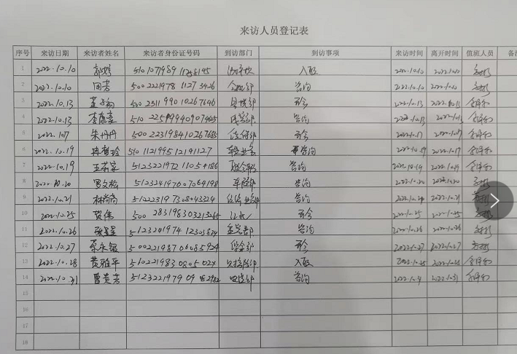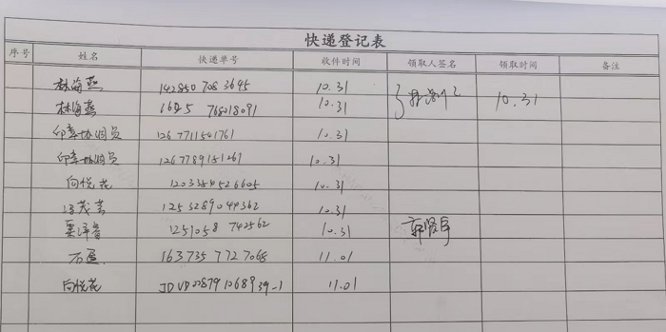  在新冠脑炎疫情控制期间，现场配备有体温测试仪和体温测试记录表。在测量体温合格后方可进入，发现体温高于37.3℃人员立即向辖区报告处理。  前台值班人员：张小凤  2、秩序维护、消防管理方面：  1）在项目现场查看，为巡逻人员配备了相应的设备：对讲机、手电筒等；在公司的物业现场，楼道、通道等均配置了消防设施：应急灯、应急通道、消防门、消防指示牌等。提供巡逻路线：前台--柜面--通道--营业部--茶水间--卫生间--办公室--培训室--会议室--楼梯间。提供《值班日志》、《巡逻检查表》、《消防检查记录表》等。  巡逻人员：唐孝印、方彬等。  - 对于现场巡查秩序情况，查看，公司制订了秩序巡逻路线图和频率要求，设置了巡逻点签字登记表，现场询问巡查人员，巡查主要内容：各楼层安全通道、厕所、门禁等处进行检查，同时包括环境卫生等异常情况，提供《巡逻检查表》、《值班日志》。当班人员下班后，填写交接班记录表与接班人员进行交接班，将当班基本情况及异常情况交于接班人员。该项目为提供有《交接班记录表》。  抽巡查人员填写表单：  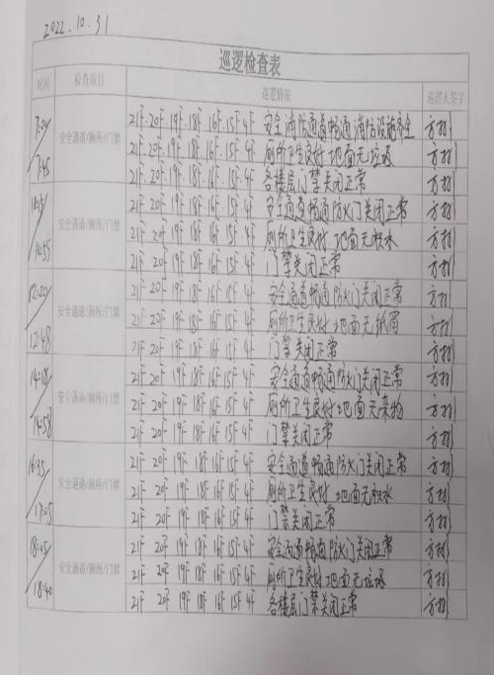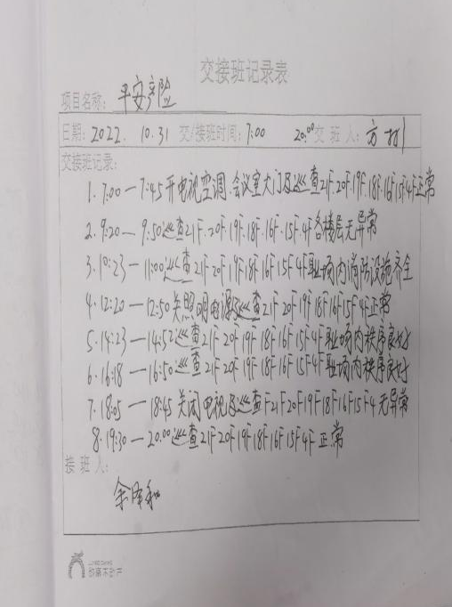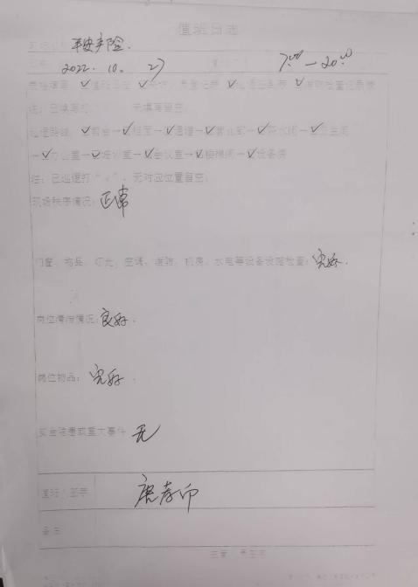  - 现场有《消防安全管理检查制度》。提供消防、治安管理报警保安联络电话。在公司的物业现场，楼道、通道等均配置了应急灯、应急通道、消防门、消防指示牌等。公司有专人每天对消防设施运行状况进行日检，检验项目主要为外观、有效期、压力、水带等配件。检查人：余泽和。提供《消防设施检查记录表》、《灭火器检查记录卡》等。消防设施目前状态良好。  抽：灭火器检查记录卡：  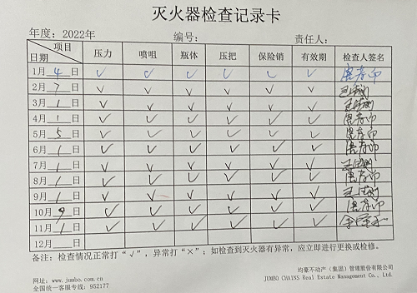  - 保洁、消毒管理：  1）该项目保洁主要为室内保洁。楼道、大厅、办公室、茶水间、电梯保洁和室内绿化管理。在室内保洁现场，查看保洁员何显碧正在大厅进行保洁工作：用扫把清洁地面垃圾、擦拭窗台。  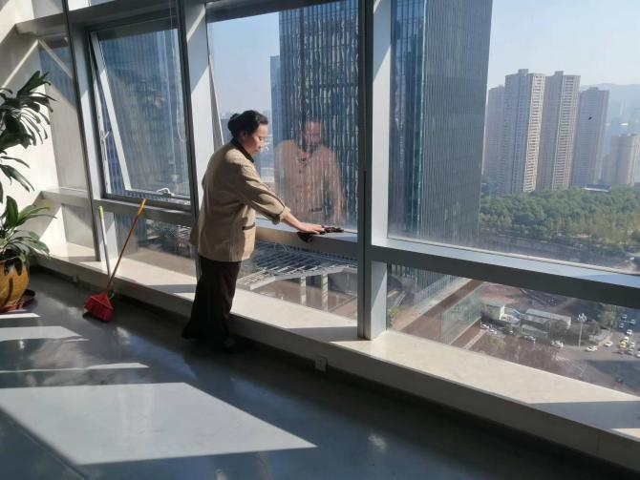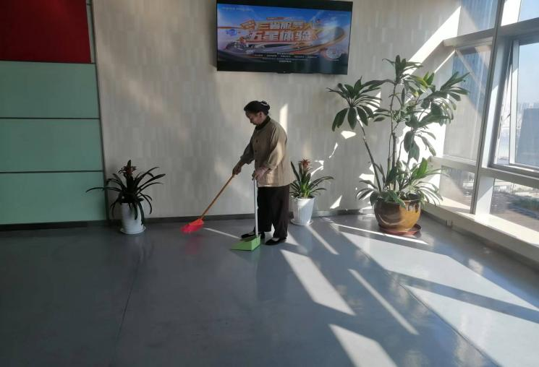  地面清洁频率为每天3次。若地面有污渍则需要用钢丝球进行擦洗。操作要求：地面用拖把每天清洁一次，标准：地面无污渍、无积尘、无水迹。提供《保洁作业及巡视检查记录表》。  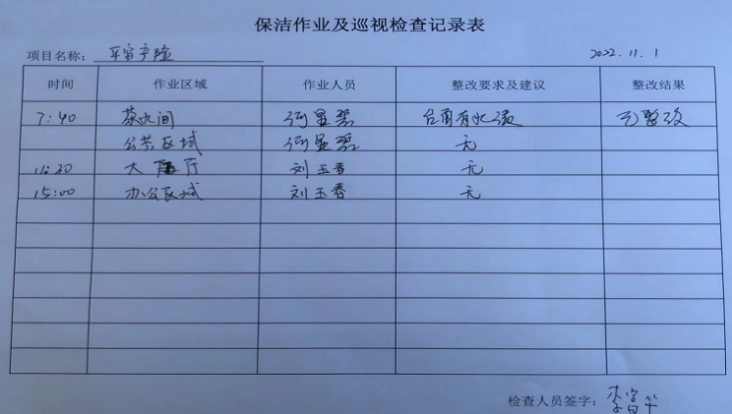  2）保洁人员每日根据《消杀作业指导书》对服务场所的大厅、公共、办公区域及茶水间进行消杀，作业标准规定了消杀部位、消杀内容、消杀方式、使用药剂等，提供有消杀记录表，有作业人员及检查人员签字。抽2022年10月消杀记录表：  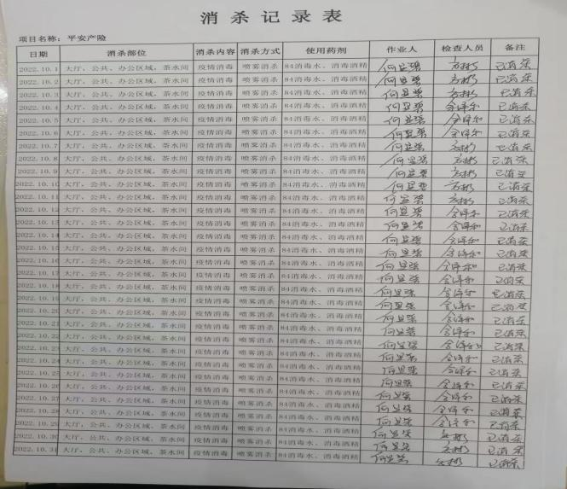  3）对于绿化操作：办公现场有盆栽绿植，保洁人员保洁时，对绿植叶片进行清洁、定期洒水养护。清除枯枝、黄叶。绿植为租赁，出租方定期进行修剪、施肥及更换。  4） 查，垃圾清运实施情况：公司提供有标识清楚的垃圾桶供使用，包括针对新冠脑炎疫情的控制需要新增的废弃口罩回收垃圾桶，业主将垃圾分类放到指定位置的垃圾桶内，由市政环卫部门定期清运。  4、工程维修管理：  项目部制定有设备维护管理制度，在项目现场查看，工程维修配备了维修设备：电锤、手枪钻、疏通器等。另配置有万用表用于线路、照明设施的检测。项目现场有一名维修人员。满足工程维修的需要。  维修人员根据客户现场情况，制定管理清单及维护计划。对建筑内部装饰物、电力照明系统、给排水系统进行故障维修，提供维修记录表：  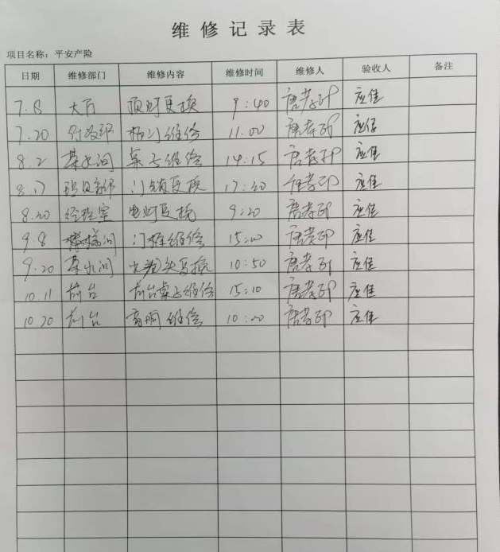  维修完成后由业主签字、验收，开结算单。  5、售后服务管理  查，物业管理的售后服务主要为业主反馈问题处理。  现场查看业主需求登记表：  处理结果业主基本满意。  特殊过程：物业服务过程  1、公司编制了《物业服务管理规范》、《与顾客有关的过程控制程序》等对公司的物业服务过程进行了控制。  2、技术要求：按顾客要求、技术标准进行物业服务。  3、使用适宜的设备：电脑和办公设备、物业服务设备等。  4、人员资格鉴定：岗位工作人员经过相关培训和考核，具备上岗资质。  5、过程方法鉴定：全过程中岗位工作人员能够按照物业服务规范和程序进行操作。  查物业服务过程确认记录：时间：2022年8月20日  确认内容：通过制订控制准则、方法，规范了操作方法，对人员进行了培训考核达到物业服务要求后上岗，提高了人员能力和责任心，能对过程进行有效控制。  确认结论：满足要求 确认人：陈茜、文小波  物业管理过程基本能满足要求 | 符合
  日期 | 需求内容 | 记录人 | 处理人 | 处理情况 | 业主满意度
  2022.10.8 | 楼道地面清洁较脏 | 张小凤 | 陈茜 | 已清扫干净 | 满意
标识和可追溯性 | Q8.5.2 | 查，公司制定了标识管理标准，通过对物业设施和物业服务的标识，方便业主识别。公司有原材料库和设备库，所进的原材料检验合格后方能进入原材料库，由保管员依据原料的型号、规格等分区存放，并标识清楚。物业管理的标识有：  楼宇标识（楼宇分布标识、幢号、单元、门牌等）、道路标识、机动车的限制标识、停车位等标识、安全警示标识、消防设施标识和消防用物品标识、设备标识、供配电、给水系统标识等。  对于现场的异常情况，公司规定了异常标识的要求，比如：故障维修中、暂停使用、路面异常标识、警戒线等。  标识基本符合要求 | 符合
防护 | Q8.5.4 | 根据物业管理服务的特点，公司通过《物品防护控制程序》规定了物品的贮存、搬运、防护等要求。  公司管理制度规定了物业相关财产、物品的防护要求。公司策划了服务过程的防护要求，规定了保洁工具、清洁剂的使用要求，工程维修操作要求，主要防护过程有：电梯的防护、地面、玻璃、公共设施的防护要求等。  对服务场所的所有设施也派专人进行了定期的检查维护，以保证设施的正常使用。  据现场观察，设施及物品防护符合要求。  产品防护基本符合要求。 | 符合
交付后活动 | Q8.5.5 | 公司明确服务相关交付后活动的安排及管控要求，包括满足以下各项内容要求。如:  a）法律法规要求；  b）与服务相关的潜在不期望的后果；  c）其服务的性质、用途；  d）顾客要求；  e）顾客反馈。  此外，也包括：交付后活动可能含的担保条款所规定的相关活动，诸如合同规定的售后服务、返工返修等。  -现场记录及沟通确认：已基本满足交付后活动的要求 | 符合
产品和服务放行； | Q8.6 | 查，公司根据《服务提供过程控制程序》、《物业管理服务合同》、《商务楼宇物业管理服务规范》等策划了过程和服务的测量管理规定。规定了物业管理过程的质量管理要求。  一、查采购产品质量管理：  查：2022年9月26日《进货检验记录表》  来料名称：清洗剂、洗衣粉、垃圾袋等  检验项目:外观、数量、合格证等  抽检数量：全检  结果：合格  检验：龙佳  查：2022.10.26《进货检验记录表》  来料名称：办公用品：中性笔、笔芯、计算器、订书针）  检验项目:规格型号、外观、数量、合格证等  抽检数量：全检  结果：合格  检验：龙佳  查：2022.10.22《进货检验记录表》  来料名称：测温仪1台  检验项目:规格型号、外观、数量、合格证等  抽检数量：1台  结果：合格  检验：龙佳  二、查过程服务质量管理  公司根据法律法规和《物业管理服务合同》的要求在各关键服务工序均设置了检验控制点，由专职人员及业主等负责检验及验收，验收标准执行合同约定及《质量标准》。抽见：  查：平安产险项目《巡逻检查表》：  2022年10月28日  检查项目：安全通道、厕所、门禁等  结果：正常。  检查人；唐孝印  查：《保洁作业巡查签到表》：  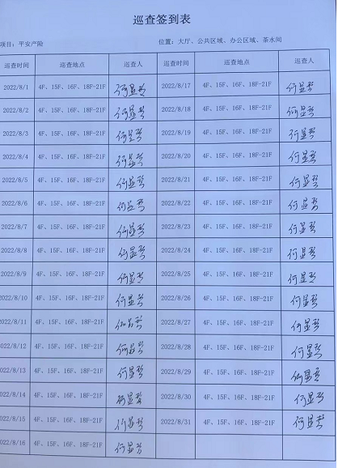  三、查售后服务质量管理  公司对物业服务进行了满意度回馈：  查：平安财富中心物业管理服务项目客户满意度调查分析报告  时间：2022年9月  评价内容：客服接待、环境卫生、保安服务、维修服务  评价得分：91分；  以上验证基本符合标准的要求。 | 符合
不合格输出的控制 | Q8.7 | 查，公司编制了《事件调查、不符合管理程序》，规定了不合格的控制要求。  现场了解，公司在物业管理服务过程中的主要不符合主要为服务的不合格。  公司每周对公司的物业服务进行综合检查，发现不符合提出整改要求，同时跟踪验证。  抽纠正和预防措施处理单：  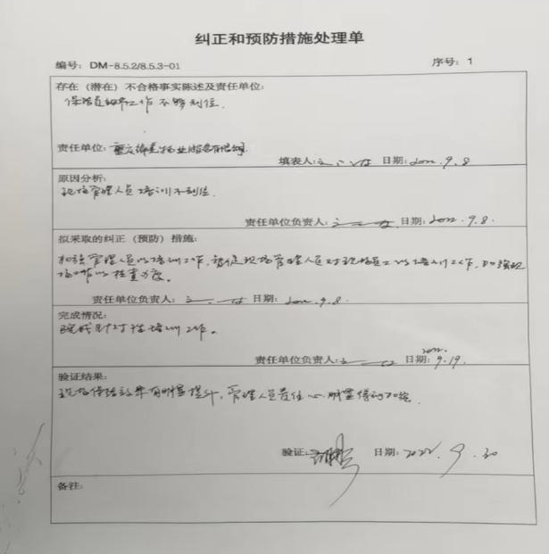  公司针对不合格提出整改要求，并有跟踪验证。公司不合格处理基本受控。 | 符合
管理体系审核记录表
过程与活动、  抽样计划 | 涉及  条款 | 受审核部门：项目部（含项目服务场所） 主管领导：陈茜， 陪同人员：文小波 | 判定
过程与活动、  抽样计划 | 涉及  条款 | 审核员：冉景洲， 审核时间：2022.11.2 | 判定
过程与活动、  抽样计划 | 涉及  条款 | 审核条款：  EMS：5.3组织的角色、职责和权限、6.1.2环境因素；6.2目标及其达成的策划；7.4沟通；8.1运行策划和控制；8.2应急准备和响应  OHSMS：5.3组织的角色、职责和权限；6.1.2危险源辨识和职业安全风险评价；6.2目标及其实现的策划；7.4信息和沟通；8.1运行策划和控制；8.2应急准备和响应； | 判定
组织的角色、职责和权限 | EO:5.3 | 查，项目部的岗位职责和权限如下：  a) 负责质量/环境/职业健康安全方针、目标在本部门得到贯彻和实施；  b) 负责分配保洁、设备维修、保安等项目的服务区域和实施相关服务的工作；  c) 负责组织培训、教育本部门员工；  d）负责本部门的环境因素和危险源辨识、更新、风险评价和本部门运行控制工作。  e) 负责物业管理服务范围内的职业健康安全与环境管理的信息交流。  f) 负责做好本部门与外部的沟通协调工作；  g）负责物业管理服务的检查和放行；  h）负责设备设施台账的建立，负责设备的维护保养。  ……  项目部负责人对部门职责清楚。 | 符合
目标及其实现的策划 | EO:6.2 | 查项目部的环境、职业健康安全目标为：  1、固废正确分类处理率100%  2、意外伤害事故0发生  3、潜在火灾0发生。  查：2022年1月-9月项目部管理目标分解考核表，目标完成情况  1、固废正确分类处理率100% 实测：100%  2、意外伤害事故0发生 实测：0  3、潜在火灾0发生。 实测：0  均能达到要求。  查，公司编制了环境、安全目标管理实施方案：制定、执行程序或作业文件；加强监测和测量；培训与教育；应急响应。 | 符合
环境因素 | E:6.1.2 | 查，依据《环境因素、危险源识别和风险评价管理程序》，根据不同的时态、状态识别了环境因素，通过对其发生的可能性、危害性等进行评价，项目部确定的重要环境因素有：潜在火灾、固体废弃物排放。  现场查看，项目部的主要工作为维修服务、秩序维护、保洁服务等。部门的环境因素识别和重要环境因素基本到位。 | 符合
危险源识别、评价与控制措施 | O:6.1.2 | 查，公司制定有《危险源辨识、风险评价及风险控制程序》，项目部经过辨识与评审形成了《危险源辨识与风险评价表》，包括电气设备使用不当造成火灾、电线老化，设备漏电造成触电；工具操作不当、突发事件等造成人身伤害等危险源。  采用的是经验判断法、过程分析法识别。  打分法确定不可接受风险：火灾、触电、人员伤害。  危险源辨识基本充分、风险等级评价基本合理。  查，风险控制措施有：  安全知识、消防知识宣传、教育及培训；  特种作业人员如电工作业人员须持证上岗；  重点和关键岗位须制定安全操作规程；  张贴安全、防护标志、消防疏散图；  配置消暑药品等；定期安全检查等。  危险源识别基本充分，控制措施需要完善。 | 符合
沟通 | EO:7.4 | ---《职责、权限、信息沟通与协商管理程序》规定了公司内外信息交流、协商的对象、方式、记录等。  对部门之间有需要交流的有关质量、环境、安全健康管理信息，在公司内部利用部门会议、宣传栏进行质量、环境、安全管理方针及目标、指标、管理方案及环保法律法规等内容的宣传、沟通。  外部，对供方和顾客等相关方进行了管理方针、产品使用环保要求的沟通，主要通过网络、交流及产品说明书、合同等方式进行，并达成一致性意见实施有效控制。  查见内部交流主要通过直接面谈、会议、文件、培训方式，外部交流主要通过电话、信函方式。  查见：部门内部会议记录表，沟通信息包括：  1）告知员工：管理者代表文小波、职业健康安全事务代表是陈茜。  2）告知员工：质量、环境及职业健康安全管理体系建立的依据、标准和意义，因公司未涉及危化品，故未对全体员工出具告知书；  3）组织员工学习：与质量、环境及安全健康管理有关的法律法规，包括《环境保护法》、《劳动合同法》、《设备安全管理制度》、《工伤保险条例》、《职业病防治法》等关于员工权益、保险等内容；  4）将质量管理、环境管理、劳动保护要求、安全要求和意义作为新员工岗前培训内容。  审核时未发现有相关方投诉和质量、环境、安全违规情况发生。 | 符合
运行策划和控制 | EO:8.1 | 查，项目部实施以下环境安全管理制度：《运行控制程序》、《节约用电用水管理制度》、《固体废弃物管理制度》《消防安全管理制度》、《用电安全管理规定》、《公司劳动安全管理办法》、《消防器材管理规定程序》、《火灾事故应急救援预案》、《劳动防护用品管理制度》等。  查看，公司制订的相应的安全管理制度及管理方案，对不可接受风险源进行管控。  据称：对火灾应急设施、安防设施运行情况等进行了检查维护。如：  现场查看，部门的服务内容主要有：客服服务、秩序维护、保洁、工程维修。  在平安财富中心物业管理服务项目项目现场查看：  1、固废排放管理：  查，部门的主要固废为：业主生活垃圾，公共区域保洁垃圾、工程维修产生的废旧五金件。  公司编制了《固体废弃物管理规定》，规定了保洁过程固废处理的管理要求。保洁过程的固废有：可回收垃圾、不可回收垃圾、有害垃圾，新冠肺炎疫情控制期间增设了废弃口罩回收垃圾桶。  现场查看，平安财富中心物业管理服务项目场所内电梯口、大厅、茶水间及办公室设置有垃圾桶，垃圾桶标识明确并做好了分类。垃圾分类收集后交由市政环卫部门定期进行清理。  2、火灾预防：  查看，公司编制了火灾预防管理规定、应急管理规定。  查看，大厅、办公室及过道设置了消防栓、灭火器、应急报警器等，设施状态良好。  公司定期参加组织的消防培训和演练，项目部主要岗位均参与。  3、电能节约管理：  查看，公司的电能消耗主要为办公用电：空调、取暖、照明灯等。公司对节约、安全用电进行了管理规定。  查，现场对节约用电的要求明确，主要为控制空调温度、规定电器使用规范：必须使用节能灯，并根据天气情况规定开关灯时间，走廊照明规定开启关闭时间。  现场查看公共区域、大楼楼面，现场未发现违规情况。  4、噪声排放：  查，噪声主要为工程维修设备运行产生噪声。公司与业主约定了维修过程的噪声管理要求：规定了维修管理要求，同时作业时要求告知公众。  5、污水排放：  查，污水排放主要为16、17层生活污水，保洁作业排水。废水由化粪池处理后排入城市污水管网。  对于相关方环境影响，公司的主要环境管理相关方有：业主、外来人员、供方等。  现场查看，项目部的不可接受风险为：火灾、触电、人身伤害。  项目部制订了相关的危险源防护、管理措施：  在平安财富中心物业管理服务项目现场查看：  1、触电风险管理：  现场查看，公司规定了安全供电的管理要求，所有电路维修必须电工进行处理，公司定期对项目范围的电路、电器等进行安全检查，发现问题及时进行处理。同时公司对保洁过程的用电安全管理进行了培训。  现场查看，该项目范围内的电器、电线、配电设施完好，设置规范，无不符合情况。  2、火灾伤害预防：  现场了解：公司制订了火灾预防管理规定、应急管理规定。16、17楼层电梯口、大厅及办公室均设置了消防栓、灭火器、消防通道、楼梯、消防报警器、应急疏散指示灯等。  查，项目部员工定期参加公司组织的消防、应急、逃生培训和演习。  现场查看，位于重庆市江北区西城大道西大街27号平安财富中心B座平安财富中心物业管理服务项目，大厅、办公室内消防逃生通道畅通，办公室设置了喷淋装置，现场打开消防栓，能供水，压力明显。  火灾伤害预防管理基本符合要求。  3、人身伤害预防管理：  查，项目部制订了高空坠物的管理要求，并通过公告等方式提醒业主，不得向窗外抛丢物品、垃圾等。  同时对容易掉落物品的门道出口灯地方进行挡板防护。对于高空的墙体等可能掉落的物体，公司定期进行检查，及时消除隐患。  对于异常高空保洁，公司规定了保洁方法和管理要求，要求必须使用安全带，截止目前，公司暂无高空保洁操作，主要通过使用长杆进行天花板清洁等。  在保洁和工程维修工作中，要求员工远离高空坠落隐患点。维修人员、保洁人员使用机械设备前，应熟读设备使用说明书，避免操作失误造成人身伤害。  保洁人员在清洁过道、茶水间及大厅时摆放有安全警示标志，防止摔倒造成伤害。  公司定期组织服务人员进行工作培训，经培训合格后上岗就业。  查，项目部的安全应急主要有：火灾应急、触电应急等，公司策划了相应的应急管理要求。  物业管理服务过程的安全管理，基本符合要求。 | 符合
应急准备和响应 | EO:8.2 | 查见：《应急准备和响应程序》、《消防与疏散演习实施方案》  项目部工作人的在行政人事部组织下，参加了2022年4月16日公司在办公楼下空地组织的消防演练。现场对应，公司员工的安全逃生意识有明显的改善和较大提高。使员工掌握了安全逃生的方式和路径。同时使员工掌握了灭火器材的使用。消防器材完善、良好。 | 符合
说明：不符合标注N
管理体系审核记录表
过程与活动、  抽样计划 | 涉及  条款 | 受审核部门：客服部， 主管领导：张小凤， 陪同人员：文小波 | 判定
过程与活动、  抽样计划 | 涉及  条款 | 审核员：杨珍全， 审核时间：2022年11月2日下午 | 判定
过程与活动、  抽样计划 | 涉及  条款 | 审核条款：QMS：5.3岗位/职责 /权限；6.2质量目标及其实现的策划；8.2产品和服务的要求；8.5.3顾客或外部供方的财产；8.5.6更改控制；9.1.2顾客满意； | 判定
组织的角色、职责和权限 | Q5.3 | 在管理手册中和岗位职务说明书中规定了客服部的安全职责和权限，以确保部门工作的展开和实施：  - 负责客户基础档案的管理；  - 负责合同评审、签订以及变更过程中信息的传达工作；  - 负责顾客反馈信息的处理及做好售前、售中、售后的服务工作；  - 负责将客户反馈的质量、环境和安全问题及时反馈相关部门进行协助处理；  - 负责顾客满意程度的监视和测量。  ……  部门职责清晰、明确。  客服部负责人能基本阐述本部门的主要职责。 | 符合
目标及其实现的策划 | Q6.2 | 查见：公司有将质量目标分解到各个部门，客服部的目标是：  1、质量管理目标 考核期限（2022年1月-9月）  1）顾客有效投诉解决率为100%； 100%  2）顾客满意率≥85%； 90%  抽查2022年1月-9月的《2022年度质量、环境、安全目标实绩一览表》和考核记录，经考核均完成目标任务，但不能提供数据的实证性材料，需改进。  目标指标管理方案基本适宜，能够完成。 | 符合
产品和服务的要求 | Q8.2 | 公司制定并实施《与顾客有关的过程控制程序》，客服部采用上门拜访、会议、报告、函电、计算机网络等方式与顾客进行沟通。了解客户要求的产品的相关信息；问询、合同或订单的处理，包括对其修改；顾客反馈，包括顾客抱怨；处置或控制顾客财产；当有重大异常时，制定有关的应急措施及客户特定的要求；  对市场进行调研，定向顾客提供的产品和服务的要求，从以下几个方面来确定与服务有关的要求：  （1）顾客对产品规定的要求,包括产品项目内容、技术、进度和费用要求以及设计、策划后期服务要求；  （2）与产品有关的法律、法规要求；  （3）公司确定的其他附加要求,如保密、特殊资历等  顾客有合作意向时或发放招标文件时，介绍公司物业管理范围、项目，了解顾客要求，并结合企业标准进行确定，且明示在合同或订单上，确定顾客对产品的具体要求。  查见《合同登记表》，内容包括：合同名称、项目单位、签订日期、交付日期。  合同名称 项目单位 合同期限  平安财富中心物业管理服务项目 中国平安财产保险股份有限公司重庆分公司 2022.06.01-2023.05.31  白象街南区停车场二期保洁服务项目 重庆中之翼实业有限公司 2021.12.01-2022.11.30  为了明确与产品有关的要求，确保公司有能力满足顾客要求；在公司向顾客做出提供产品的承诺之前对产品有关要求进行了评审：  顾客：中国平安财产保险股份有限公司重庆分公司  签订时间:2022年6月1日  项目：物业管理服务合同。  评审内容：顾客对产品明示与潜在的要求(技术要求、质量要求、支持服务、价格等)  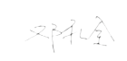  评审负责人：文小波、张小凤、陈茜、胡彬  评审结论：符合要求，同意签订  评审时间:2022年5月30日（合同签订前）  经查：自体系建立以来，没有发生合同更改的情况，如果需要更改，需对更改内容重新评审。并将变化的要求及时通知有关人员。 | 符合
顾客或外部供方的财产 | Q8.5.3 | 公司的顾客的财产有顾客信息、合同和服务现场顾客设施设备（包括：电梯、监控系统等），公司对顾客或外部供方财产进行了保存，当顾客或外部供方财产丢失、损坏时，应告知顾客或外部供方。在服务现场保护好顾客财产，不出现损伤。  负责人讲目前没有发生顾客或外部供方财产丢失或损坏情况； | 符合
交付后活动 | Q8.5.5 | 公司明确服务相关交付后活动的安排及管控要求，包括满足以下各项内容要求。如:  a）法律法规要求；  b）与服务相关的潜在不期望的后果；  c）其服务的性质、用途；  d）顾客要求；  e）顾客反馈。  此外，也包括：交付后活动可能含的担保条款所规定的相关活动，诸如合同规定的后续服务等。  -现场记录及沟通确认：已基本满足交付后活动的要求 | 符合
顾客满意 | Q9.1.2 | 公司主要通过日常口头交流、电话回访、登门拜访、定期发放《顾客满意度调查问卷表》等形式来收集了解顾客是否满意的信息。提供有2022年9月《顾客满意度调查问卷表》调查表共2份 ：调查顾客有：1）重庆中之翼实业有限公司；2）中国平安财产保险股份有限公司重庆分公司。  --调查内容包括：客服接待，环境卫生，保安服务，维修服务等  --统计分析结果顾客满意度：90分（达到目标要求）  --暂无明显需实施纠正措施的改进事项。  --提供顾客满意调查分析报告，报告显示：公司客户对本公司最满意的方面是员工作态度满意度。从统计表结果显示，本次调查结果，顾客对本公司的质量都很满意，未发现有不满意的情况。自我分析改进地方：项目部加强组织对物业管理服务质量的检查，并协调跟进实施过程，确保满足顾客的期望，增强顾客的满意，该结果已提交管理评审。 | 符合
说明：不符合标注N
管理体系审核记录表
过程与活动、  抽样计划 | 涉及  条款 | 受审核部门：客服部， 主管领导：张小凤， 陪同人员：文小波 | 判定
过程与活动、  抽样计划 | 涉及  条款 | 审核员：冉景洲， 审核时间：2022年11月2日下午 | 判定
过程与活动、  抽样计划 | 涉及  条款 | 审核条款：  EMS：5.3组织的角色、职责和权限、6.1.2环境因素；6.2目标及其达成的策划；7.4沟通；8.1运行策划和控制；8.2应急准备和响应  OHSMS：5.3组织的角色、职责和权限；6.1.2危险源辨识和职业安全风险评价；6.2目标及其实现的策划；7.4信息和沟通；8.1运行策划和控制；8.2应急准备和响应； | 判定
组织的角色、职责和权限 | EO5.3； | 在管理手册中和岗位职务说明书中规定了客户服部的安全职责和权限，以确保部门工作的展开和实施：  - 负责客户基础档案的管理；  - 负责合同评审、签订以及变更过程中信息的传达工作；  - 负责顾客反馈信息的处理及做好售前、售中、售后的服务工作；  - 负责将客户反馈的质量、环境和安全问题及时反馈相关部门进行协助处理；  - 负责顾客满意程度的监视和测量。  ……  部门职责清晰、明确。  客服部负责人能基本阐述本部门的主要职责。 | 符合
目标及其实现的策划 | EO6.2 | 查见：公司有将环境、职业健康安全目标分解到各个部门，客服部的目标是：  环境、职业健康安全目标 考核期限（2022年1月-9月）  1）潜在火灾0发生； 0  2）触电事故为0 ； 0  3）意外伤害事故0发生； 0  抽查2022年1月-9月的《2022年度质量、环境、安全目标实绩一览表》和考核记录，经考核均完成目标任务，但不能提供数据的实证性材料，需改进。  客服部日常环境、安全检查工作重点控制如下 ：  - 目标与方针是否保持一致，是否可测量。  - 查见 确定的对应管理措施：  （a)、每月对本部门办公用电进行巡检，发现不合格立即纠正并处罚；  （b)、不允许使用大功率电器设备。  （c)、每月实施环保安全检查，每年参与消防演练。  （d)、对办公生活垃圾交环卫部门回收处理  ……  环境和安全目标、指标基本实现。 | 符合
沟通 | EO7.4 | --《信息交流管理程序》规定了公司内外信息交流、协商的对象、方式、记录等。  对部门之间有需要交流的有关环境、安全健康管理信息，在公司内部利用部门会议、宣传栏进行环境、安全管理方针及目标、指标、管理方案及环保、安全法律法规等内容的宣传、沟通。  公司员工参与协商，员工提出参与安全知识的学习和培训，需要发放劳保用品。  查见内部交流主要通过直接面谈、会议、文件、培训方式，外部交流主要通过电话、信函方式。也可以通过工会等员工权益机构提出诉求。  查见：公司内部会议记录表，沟通信息包括：  - 告知员工：质量和环境管理者代表是文小波：  - 告知员工：职业健康安全事务代表是陈茜；  - 组织员工学习：与环境及安全健康管理有关的法律法规，包括《环境保护法》、《劳动合同法》、《安全服务法》、《职业病防治法》等关于员工权益、保险等内容；  4）将环境管理、劳动保护要求、安全要求和意义作为新员工岗前培训内容。  与职业健康安全事务代表陈茜交谈，其清楚自己的职责：负责向管理层反映职工职业健康安全管理方面的要求，对事件的调查、处理，职工劳动防护的改善事宜进行协商交流；参与职业安全健康方针、目标、指标、管理方案的制定工作，提出合理化建议。  询问职业健康安全事务代表陈茜，了解到暂未发生员工与企业的劳动纠纷、工伤、员工投诉、员工权益争执等情况。  审核时未发现有相关方投诉等安全违规情况发生。 | 符合
环境因素 | E6.1.2 | 查见：《环境因素的识别与评价控制程序》，上述文件对识别和评价方法、程序、职责、记录作了规定。  查，客服部《环境因素识别评价表》：  客服部环境因素有：  a.水电资源的消耗、固体废弃物如笔芯、纸张、纸杯的废弃；  b.复印机硒鼓、打印机色带、墨盒的更换等；  查，部门的重要环境因素为：固体废弃物的排放、潜在火灾等2项。  公司采用了现场观察、经验判断等环境因素识别及环境影响评价方法。  识别基本清楚、充分，评价基本合理 | 符合
危险源识别、评价与控制措施 | O6.1.2 | 查见：《危险源辨识、风险评价及风险控制程序》  上述文件对识别和评价方法、程序、职责、记录作了规定。  查见：客服部“危险源辨识与风险评价表” 和部门识别的“不可接受风险清单”。  针对客服部办公区域活动，经现场观察、经验判断法进行识别，识别出本部门危险源。  市场部评价法确定的不可接受风险：线路老化漏电、人员吸烟引发火灾。  辨识清楚、准确，评价充分合理。  查 确定的管理措施：  组织部门员工安全教育、消防知识学习；  加强检查考核，不少于三个月进行一次；  制定安全用电使用管理规定  每年参与公司组织的消防演练危险源辨识与评价充分、合理，控制措施可实施 | 符合
运行的策划与控制 | EO8.1 | ----有《环境和职业健康安全运行管理程序》、《废弃物管理规定》等文件。  其运行控制措施如下：  ◆ 一般固体废弃物控制：  ◆ 对固废分类收集，交市政送垃圾填埋场处置。  ◆ 资源和能源消耗：  办公用纸两面使用后方可按废纸处理；定期对水电的消耗进行统计；  ◆ 查看客服部办公区域环境和安全运行控制情况：  办公过程注意节约用电，做到人走灯灭，电脑长时间不用时关机，下班前要关闭电源；  办公过程使用的电器如：空调、电脑、灯具均符合安全设计要求，使用过程注意安全，预防线路老化引发火灾，工作时间平均每天8小时；  部门人员外出办事或服务时严格按客户要求进行防控（如提供核酸证明，需佩戴口罩和测量体温等）。  现场查看：未发现大功率电器使用；现场电线有穿管保护，固定布局、现场有禁止吸烟的提醒，办公设备均有接地保护。 | 符合
应急准备和响应 | EO8.2 | 组织制定了《应急准备控制程序》、《消防火灾应急疏散预案》等对应急准备和响应进行了策划要求。  查见：2022年4月16日客服部相关人员参与综合部组织的火灾消防演练。  经询问部门员工，通过消防演练，提高部门员工的应急救援技能和应急反应综合素质。有效降低事故危害，减少事故损失，确保公司安全、健康、有序的发展等。  应急准备：在部门办公区域走廊，按要求配置灭火器。 | 符合
说明：不符合标注N

